## 

**课程简介** **3**

下载课件 5mins 3

**如何学习7天课？注册直播课 10mins** **3**

课程是否,可以帮到你？ 3

学习目标 7

怎么学习？ 9

如何获得4200美元, 3个月保分1对1？ 10

每节课结构,保分技能 纠错表下载 12

**雅思失败12次,最终1周8.5,4条经验 30mins** **15**

应用: 论坛互动: 7天课,能帮你解决,什么问题？ 27

**Day 1 : 最快考到8777/8778,需要多久？ 60mins** **27**

理解: 四门保分技能,最快多久掌握？ 27

测试: 自己制定计划,分享论坛 33

通关: 直播课, 为你量身制定计划 34

**听力** **35**

Day 2: 听力8分,机考和笔试,保分技能？ 20mins 35

复习上节课 听说读写 四门计划 35

理解 听力满分,必备技能,如何练习,如何做计划？ 36

理解 听力做题 技能: 读 猜 听 写 查 38

理解 如何运用技巧 作出1套听力满分-笔试和机考 39

测试: 使用错误总结表,总结保分技能,使用中的错误,论坛分享 39

通关: 直播课 帮你分析错误原因,布置练习 39

需要更多帮助 40

**写作** **43**

Day 3 : 1个月写作7分,只需6个技能 40mins 43

理解 为什么6个技能,肯定可以保7分？ 43

理解: 为什么,掌握6个技能,只需要 44

-3套模版,50个ABC逻辑链,9个语法,100个例句 44

理解: 写作3套模版 6个技能 怎么用在文章中？ 50

理解 6个技能 怎么用在考场上 写出一篇7分文章 52

如果理解不了免费课,写作付费课👇 53

测试: 你的作文+哪个技能需要提高？ 论坛分享 53

通关: 直播课 帮你找到 作文的错误,布置练习和计划 54

理解 小作文1个技能 55

**Day 4: 25个ABC逻辑链,回答140个高频题 40mins** **56**

理解: 如何使用ABC逻辑链接,写对逻辑？ 56

理解:25个ABC逻辑链接,如何回答140个高频题 57

测试： 使用ABC逻辑链接,自己写对逻辑,并且灵活用在任何题 57

论坛分享 -直播课 Coach检查 57

直播课,怎么帮你快速掌握ABC逻辑链接？ 58

付费课内容 59

选择理解: ABC万能逻辑链 和 ABC 词组的比较 61

**Day 5: 9个语法结构,怎么写出7.5+大作文 30mins** **63**

理解: 为什么雅思作文满分,只要9个语法结构？如何写出高分句？ 63

通关测试: 用准确的结构,翻译中文逻辑 论坛分享 65

直播课 批改翻译,讲解语法 66

**Day 6: A类/G类小作文7分,7个模版,1个故事 10mins** **68**

理解: 7个模版 怎么用 68

通关测试: 如何用2分钟 找到模版范文 论坛分享 69

直播课 任何题目,都能套用 范文 69

理解: 为什么G类只需1个故事 70

通关测试: 想到1个万能故事,回答9类Task 1 论坛分享 70

直播课: 帮你想到1个万能故事 用在3类题 70

**口语** **72**

**Day 7: 2周口语7/8分,只需4个万能原因,1个万能故事 20mins** **72**

理解: 3个保分技能: 万能原因,万能故事,流利度 怎么用？ 72

通关测试: 分享1个万能故事 套用5个题 论坛分享 72

点击这里,下载预测题 72

直播课: 帮你想到 1个万能故事-套用Part2 20个题 72

选择理解 72

**阅读** **73**

Day 8: 1个月阅读4到8分,保分技能 20 mins 73

理解: 快速阅读技能 5分钟 怎么读懂文章 73

理解: 学习快速阅读的技巧 73

通关测试: 使用纠错表格,分析👆阅读错误 分享论坛 73

直播: 帮你有能力,5分钟读懂一篇文章 74

## 

# 课程简介

## 下载课件 5mins

[点击这里,下载课件](https://docs.google.com/document/d/1etpH0zw_XQ-Cbme2j7QIYIPJSgxgUpa7U0PG7vwWyns/edit?usp=sharing)

[下载保分技能,练习表格](https://docs.google.com/spreadsheets/d/1KHJ0HOgYCIBUi-KylGJKg43vRM83Abr8vxWwPkFXub8/edit?usp=sharing)

## 如何学习7天课？注册直播课 10mins

### 课程是否,可以帮到你？

基础 >= 5分

**目标**  8777/4个7 /8778; EE 申请 雅思最高成绩: 听力 8.5 阅读8 写作 口语7.5

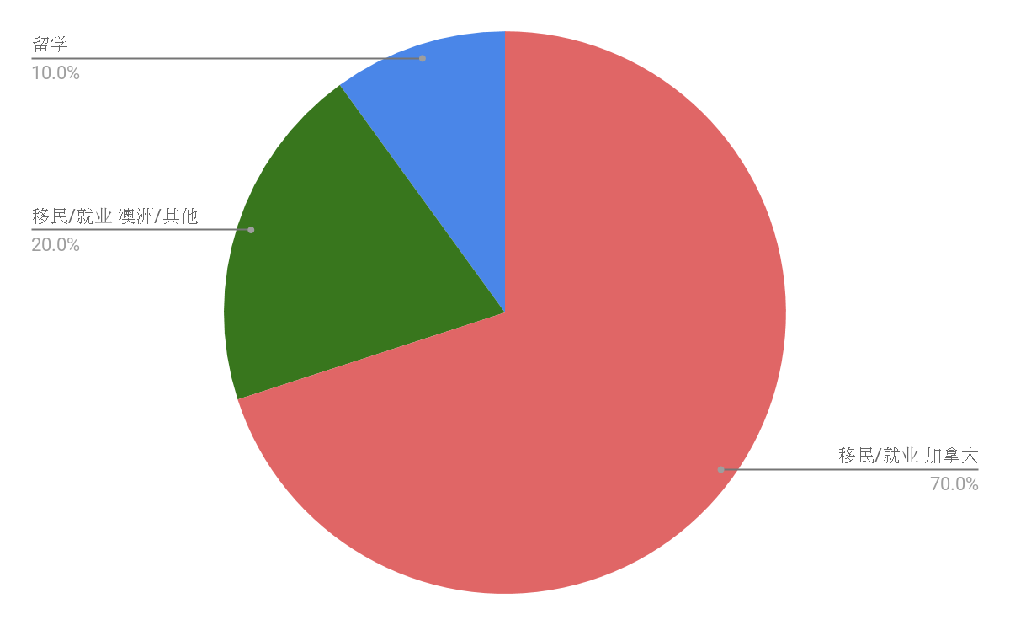

**往期7天免费课 学员 经验分享**

G类 移民加拿大 EE8777/ 最高分 2个 7.5

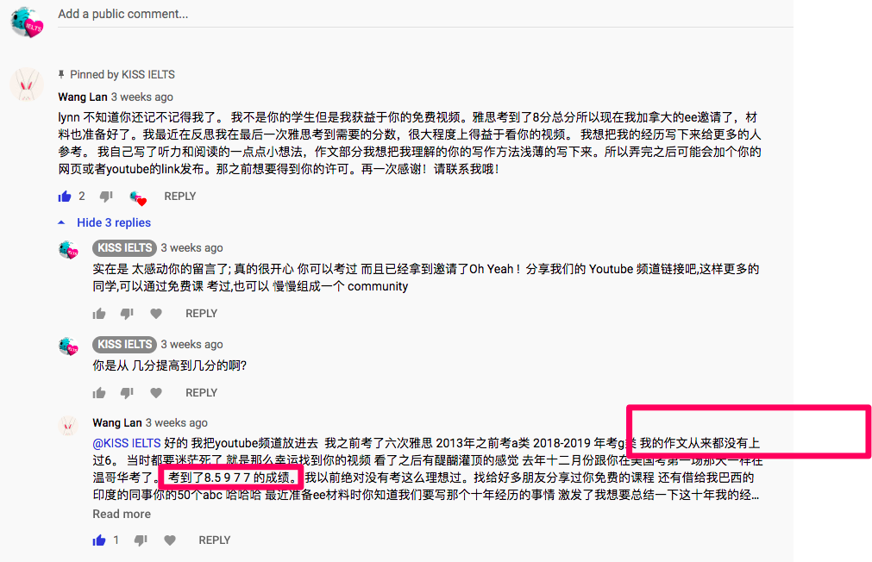

**A类 澳大利亚/新西兰 职业评估 4个7/8778**

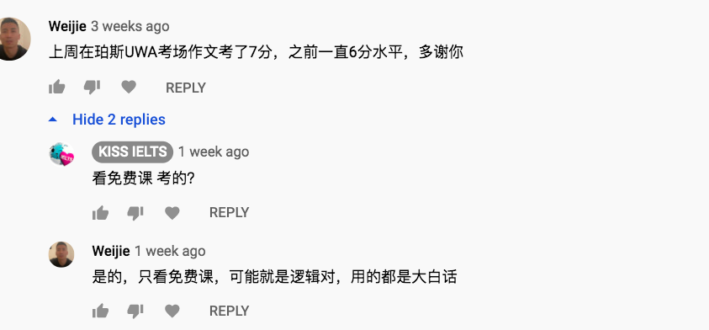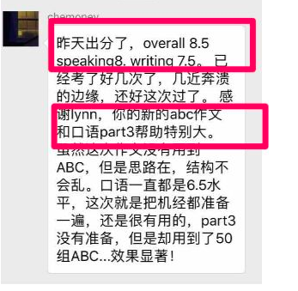

**A类 留学 4个7/总分7**

<https://www.zhihu.com/question/19880155/answer/799603501>

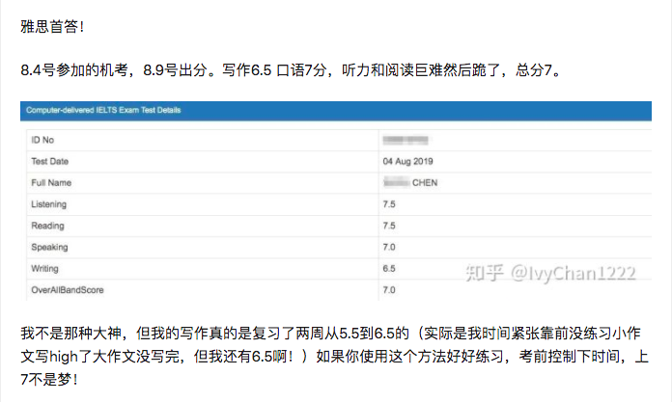

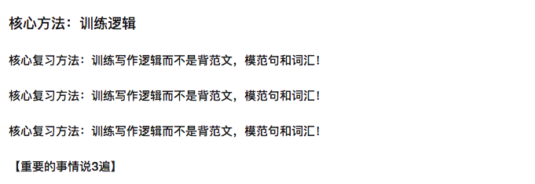

### 学习目标/Learning outcomes

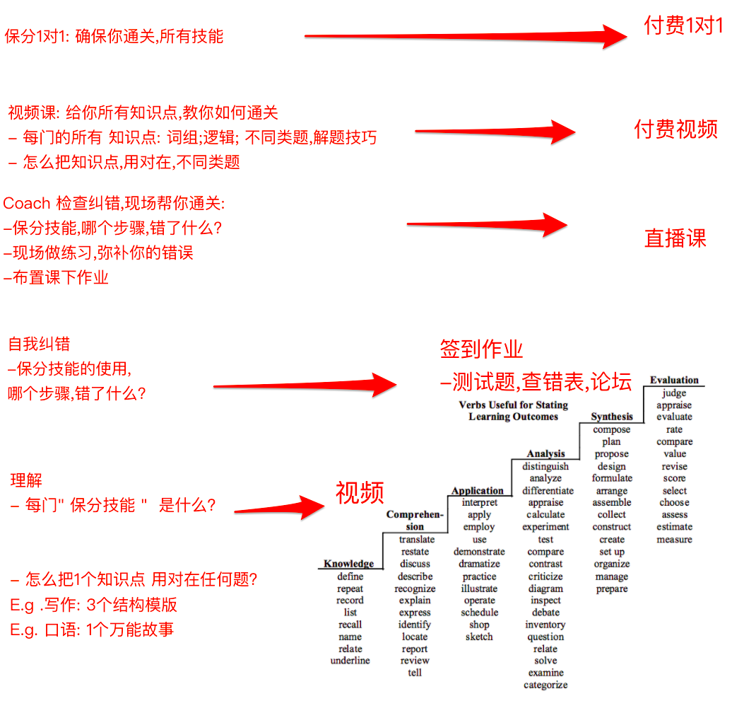

* **自学视频课**

[**点击这里查看**](https://kissielts.com/courses/7-self-study)

* **1对1保分课,报名 :**

[**点击这里查看**](https://kissielts.com/courses/4-1-on-1)

[1对1学员 连续5次 写作机考7分 经验分享 直播课](https://www.youtube.com/watch?v=n5yEUcyZLbg&t=5047s)

[2个月G类四门 6.5 到8777](https://www.youtube.com/watch?v=YU_h_CIbbkg&list=PLov66reEej6A-txKzTVfQQzKPoea1MI3i&index=4&t=2171s)

3个月[**个月G类 四门 9 8 7.5 7.5 Coach Fei Fei**](https://kissielts.com/forum/%E7%BB%88%E4%BA%8E%E8%80%83%E5%88%B0%E9%9B%85%E6%80%9D8%E5%88%86%E5%95%A6%EF%BC%8C%E5%88%86%E4%BA%AB%E4%B8%80%E4%B8%8B%E8%87%AA%E5%B7%B1%E5%BD%93%E5%A4%A9%E7%9A%84%E8%80%83%E8%AF%95%E7%BB%8F%E9%AA%8C)

1个月G类 1门写作 6到7分 Coach Emily

* [1对1保分课咨询](https://kissielts.com/forum/categories/1on1-questions)

### 怎么学习？

**Step 0: 挑选复习时间,地点**

每天1小时 固定的 没有人干扰的时间

没人 干扰的地点 网络通常

大陆同学 Express VPN

**Step 1: 收看网站视频 0.5H /天**

学习保分技能

检查自己 是否用对了

**Step 2: 论坛 分享学习笔记**

互相讨论 检查自己 是否用对了

**Step 3: 直播课 (选择参与 限制50人) 1H/天**

Lynn,Emily,Fei Fei,

帮你建立自我纠错的能力:让你自己能找到 使用技能中的错误

现场做针对性练习,确保你能掌握技能

7天直播课,限制50人

大陆 早7点; 墨尔本 9点; 新西兰 下午1点

温哥华 下午5点; 多伦多 8点 （美国 东部时间）

[注册链接](https://www.crowdcast.io/e/7days/register)

### 

### 

### 

### 

### 如何获得4200美元, 3个月保分1对1？

**活动目的:**

鼓励大家,用最聪慧的方式学习

把雅思的学习过程 变得更轻松 欢快哈

3个月内 考过雅思

**活动适合谁:**

任何同学

**活动奖励:**

1等奖 1名 KISSIELTS 1对1 3个月 四门保分8777/8课 价值4200 美元 (Fei Fei 或 Emily )

2等奖 2名 KISSIELTS 小组Coaching 课 价值1600USD

3等奖 6名 KISSIELTS 四门自学视频课 价值1200美元

**奖励具体,包括什么? 最快多久,帮你考过？**

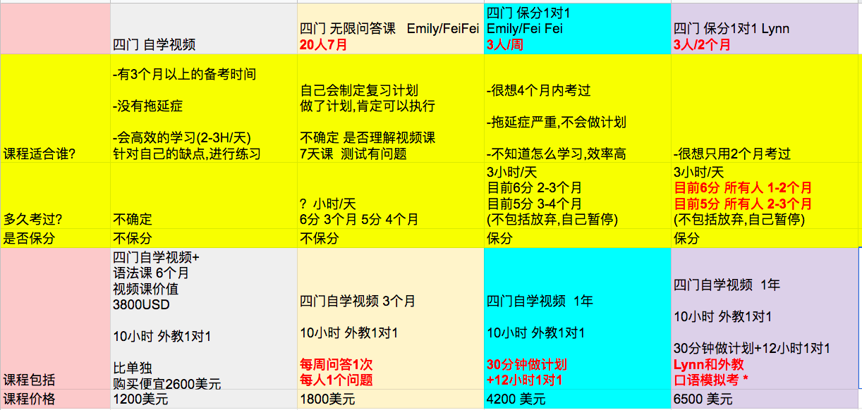

**活动步骤:**

Step 1:

[每天发布1篇文章,分享学习笔记 到kissielts.com 论坛](https://kissielts.com/forum)

Step 2: 7天课结束以后,写1篇 200字以上的 学习体验,回答以下问题

* 课前,你遇到的最大的困难
* 课后, 对于你遇到的每个困难, 你学到了什么解决方法？ 你将如何练习,解决这些问题

7天课结束后,我们会在论坛,进行投票

票数最多的同学 获得奖励

论坛都是 真实邮箱注册,不会出现 刷票的情况哈

### 每节课结构,保分技能 纠错表下载

[**表格下载**](https://docs.google.com/spreadsheets/d/1KHJ0HOgYCIBUi-KylGJKg43vRM83Abr8vxWwPkFXub8/edit?usp=sharing)

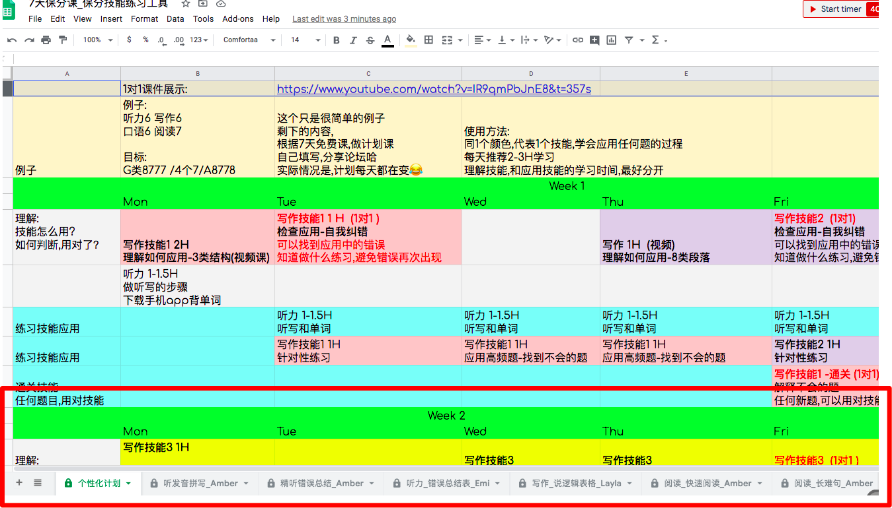

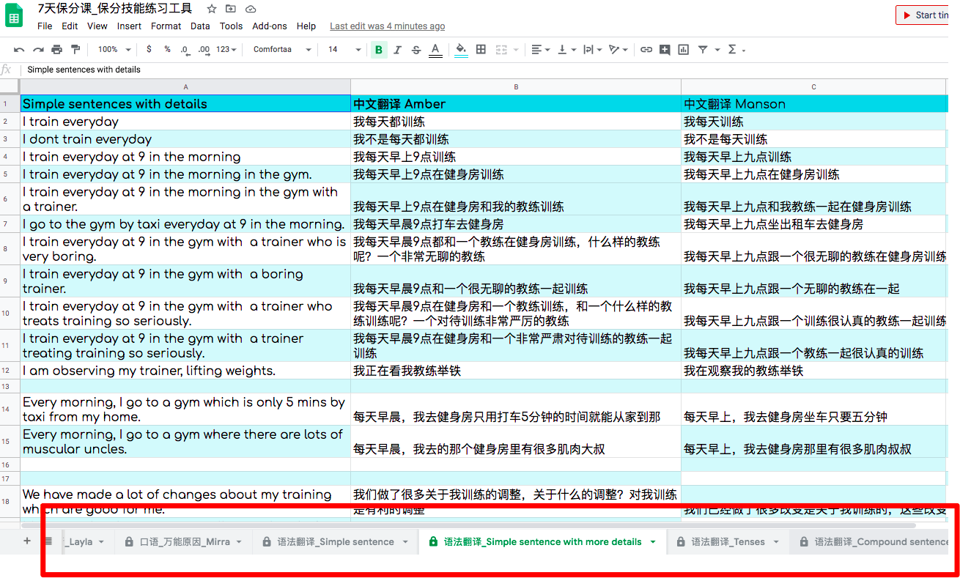

## 雅思失败12次,最终1周8.5,4条经验 30mins

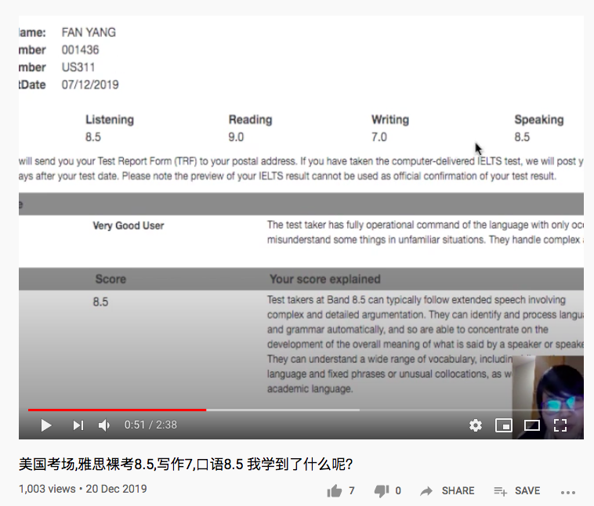

**第1次备考 A 6到7 第1-2次**

**2008-2009**

**3个月全天复习 1个月上辅导班 2个月自己练习**

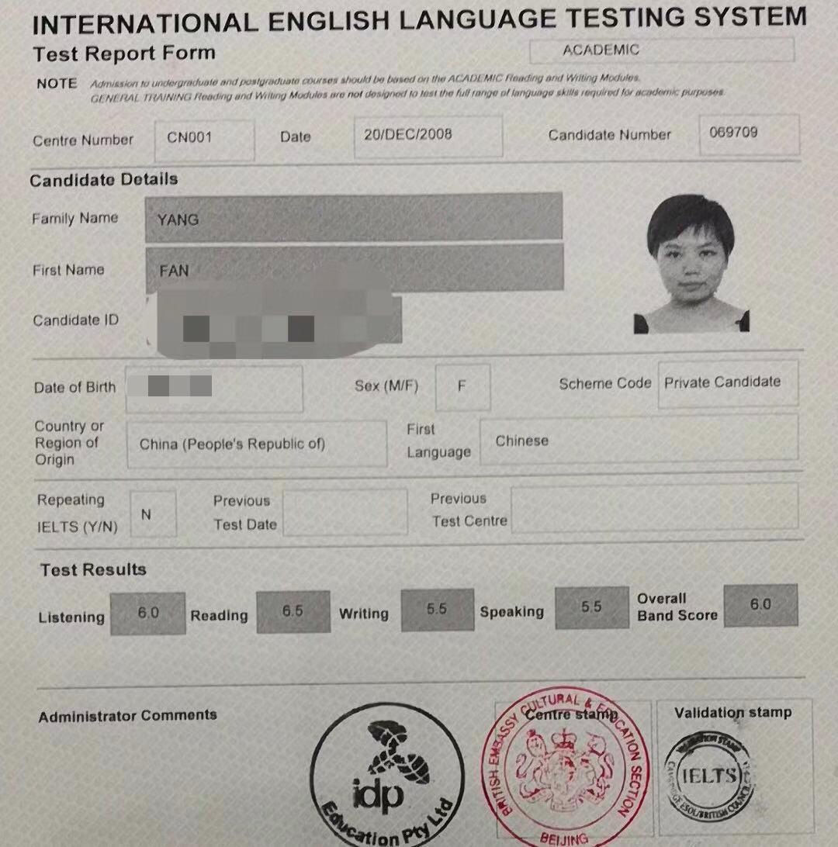

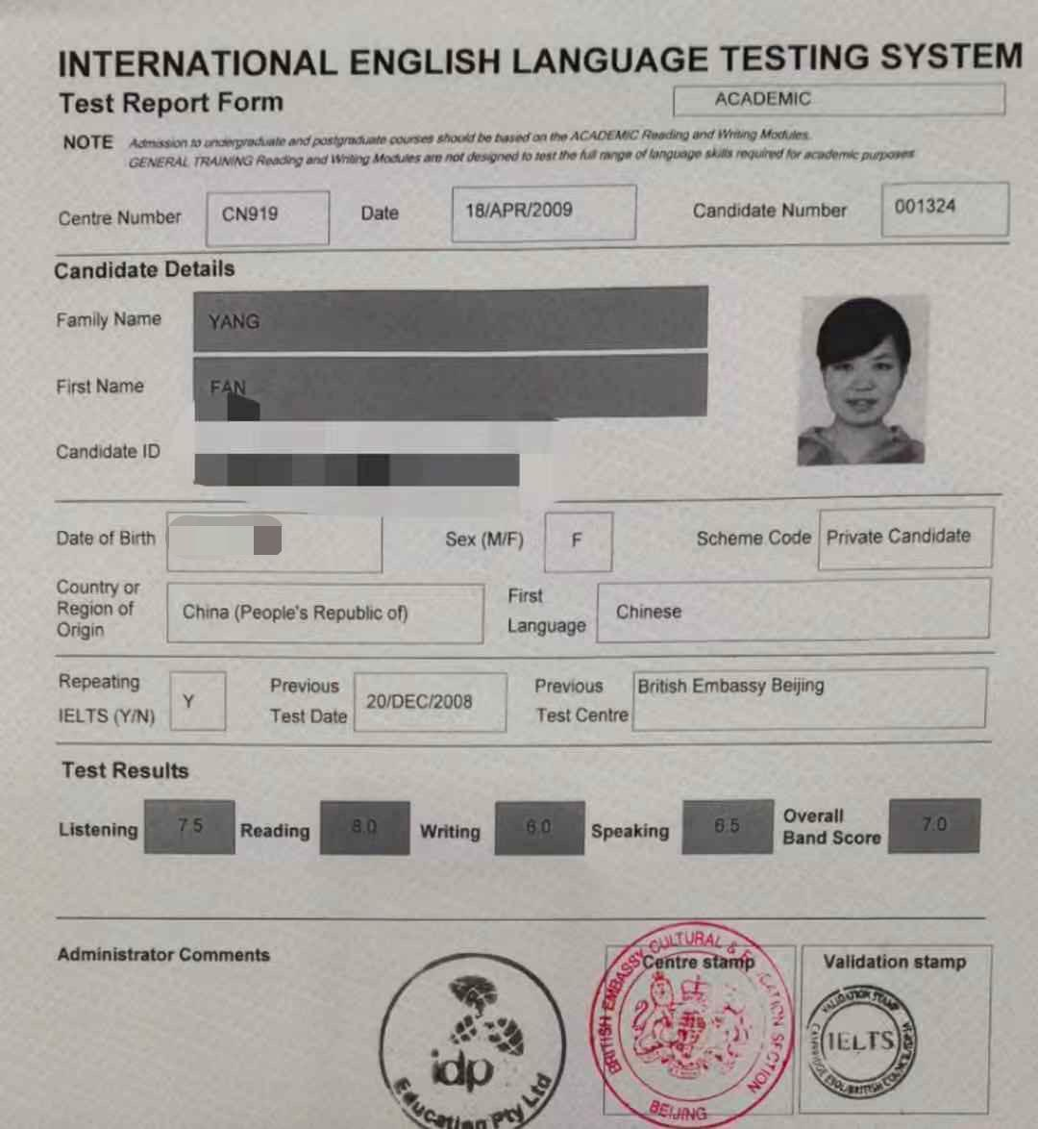

**知道听力和阅读的保分技能 是什么？**

**知道 使用保分技能的过程 如何自己纠错**

(对比 剑桥书后面的答案; 快速阅读-5分钟读不懂 就是错的)

知道 如何做针对性的练习 弥补自己的技能

**听力:听写+背单词+做题**

**阅读: 快速阅读 (economist; nationol geography )+背单词+做题**

**不知道 写作口语7分**

**必备的技能是什么**

**第2次备考 A 2个6.5到4个7 第3-5次**

**2012**

**3个月全天复习**

**1个月上辅导班 2个月自己练习**

**抑郁症; 几乎放弃 留学😂**

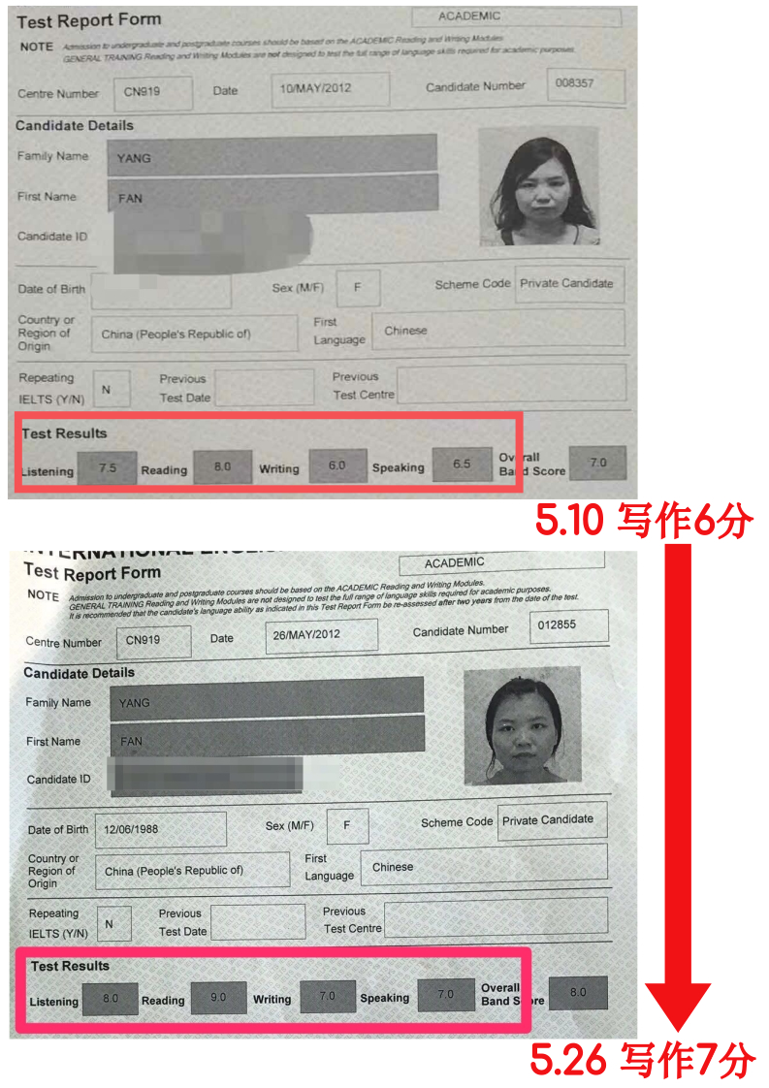

**写作: 1天复习6个小时**

根据评分标准,和判分的反馈, 研究出逻辑,准确表达,语法 同样重要

读大量的英文文献,学习外国人的逻辑和表达地道的表达>整理出ABC 词组>GRE的逻辑帮我用对ABC词组

看了1本语法书,真正明白了 不同的语法结构 是什么意思 e.g. 定语从句;现在分词;过去分词

自己整理了真题,任意1个真题,都能用ABC词组表达,这样确保了 逻辑和表达 都是对的

并不知道,其实不用背诵那么多词组

关键是 使用自己 已经会的语言 具体表达1个观点

**知道写作 的保分技能**

**但是,不知道如何 有效的练习保分技能**

**口语: 每天复习4个小时 背诵答案**

我写了所有题的答案 每个题的答案 都背诵了下来

虽然 最后考到了7分 但是浪费了大量的时间

Google 答案

**不知道口语 的保分技能**

**如何有效的练习 保分技能**

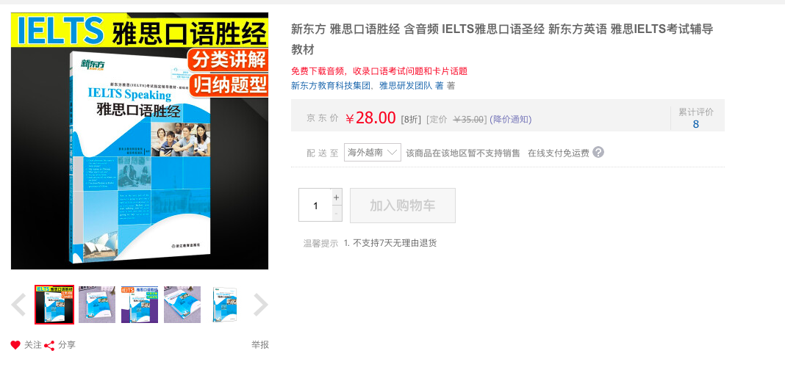

**第3次备考 A 4个7 到 8778 第6-12次 (考了7次😂 )**

**2017**

**4个月 全天复习**

**每次都想一起通过,但是, 每次都有1门 考不过😂**

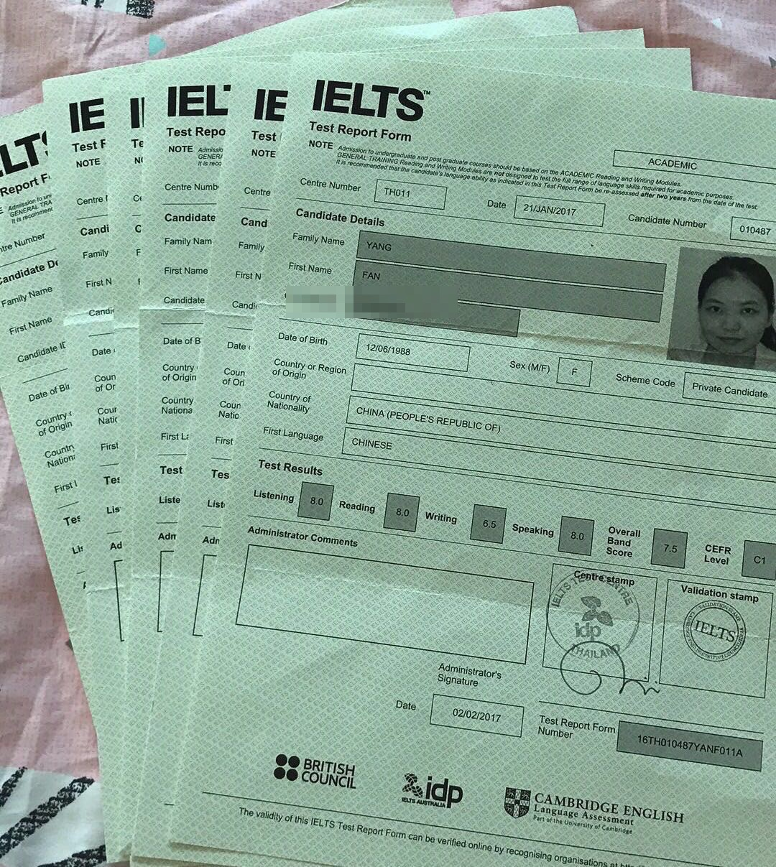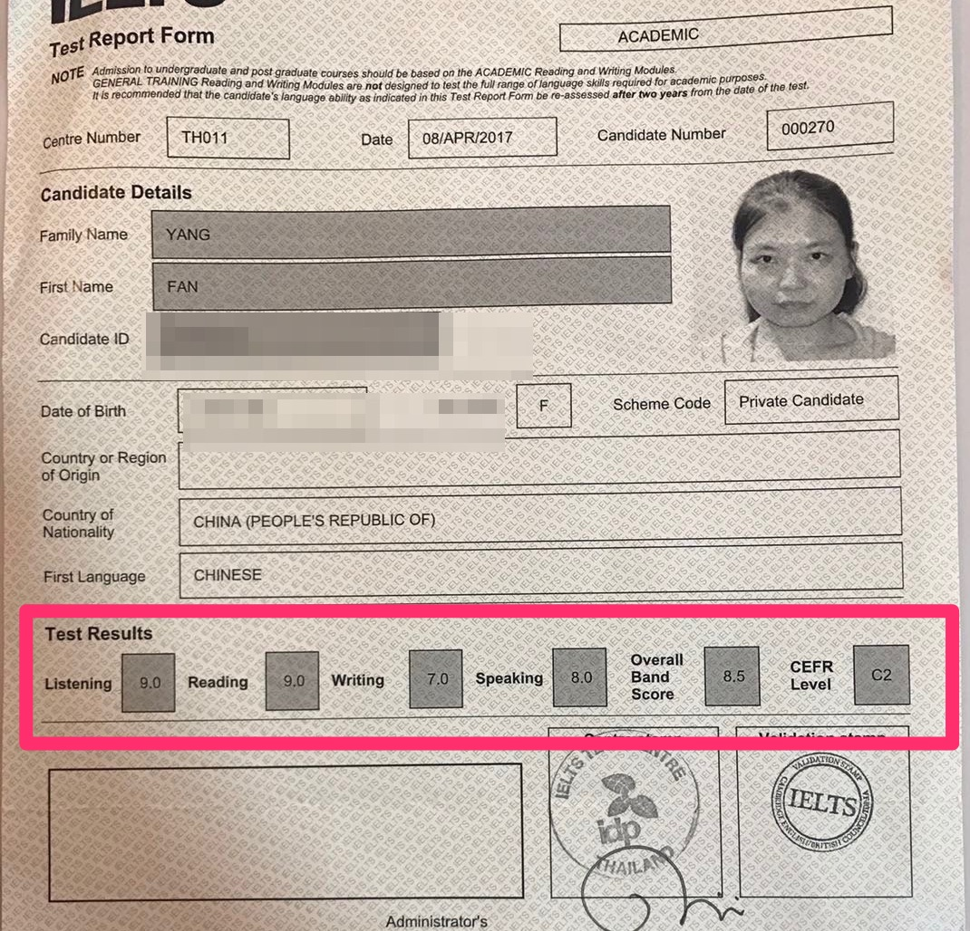

**不知道四门一起复习 如何做计划？**

**写作: 没有使用 保分技能😂**

**口语: 使用了保分技能;**

**但是 不知道怎么练习,效果最好-流利度**

**于是 每次预测题 都需要练习很多次**

**每天练习 至少6个小时 每个题目 都要练习**

使用了万能故事和万能原因, 还有一些 地道的表达

确保自己 每个题目 都能用固定的一些 表达练习

虽然 成绩可以稳定到了8分

但是 付出的时间 太长了😂

并不清楚 很么练习 可以提高流利度

2020年的裸考才明白 流利度只有个1个练习:

反复用自己 会的语言 表达自己想说的

并不需要 记忆新的词组

**第4次备考 G8777 第13次**

**2017**

**1周复习 2Hours/Day**

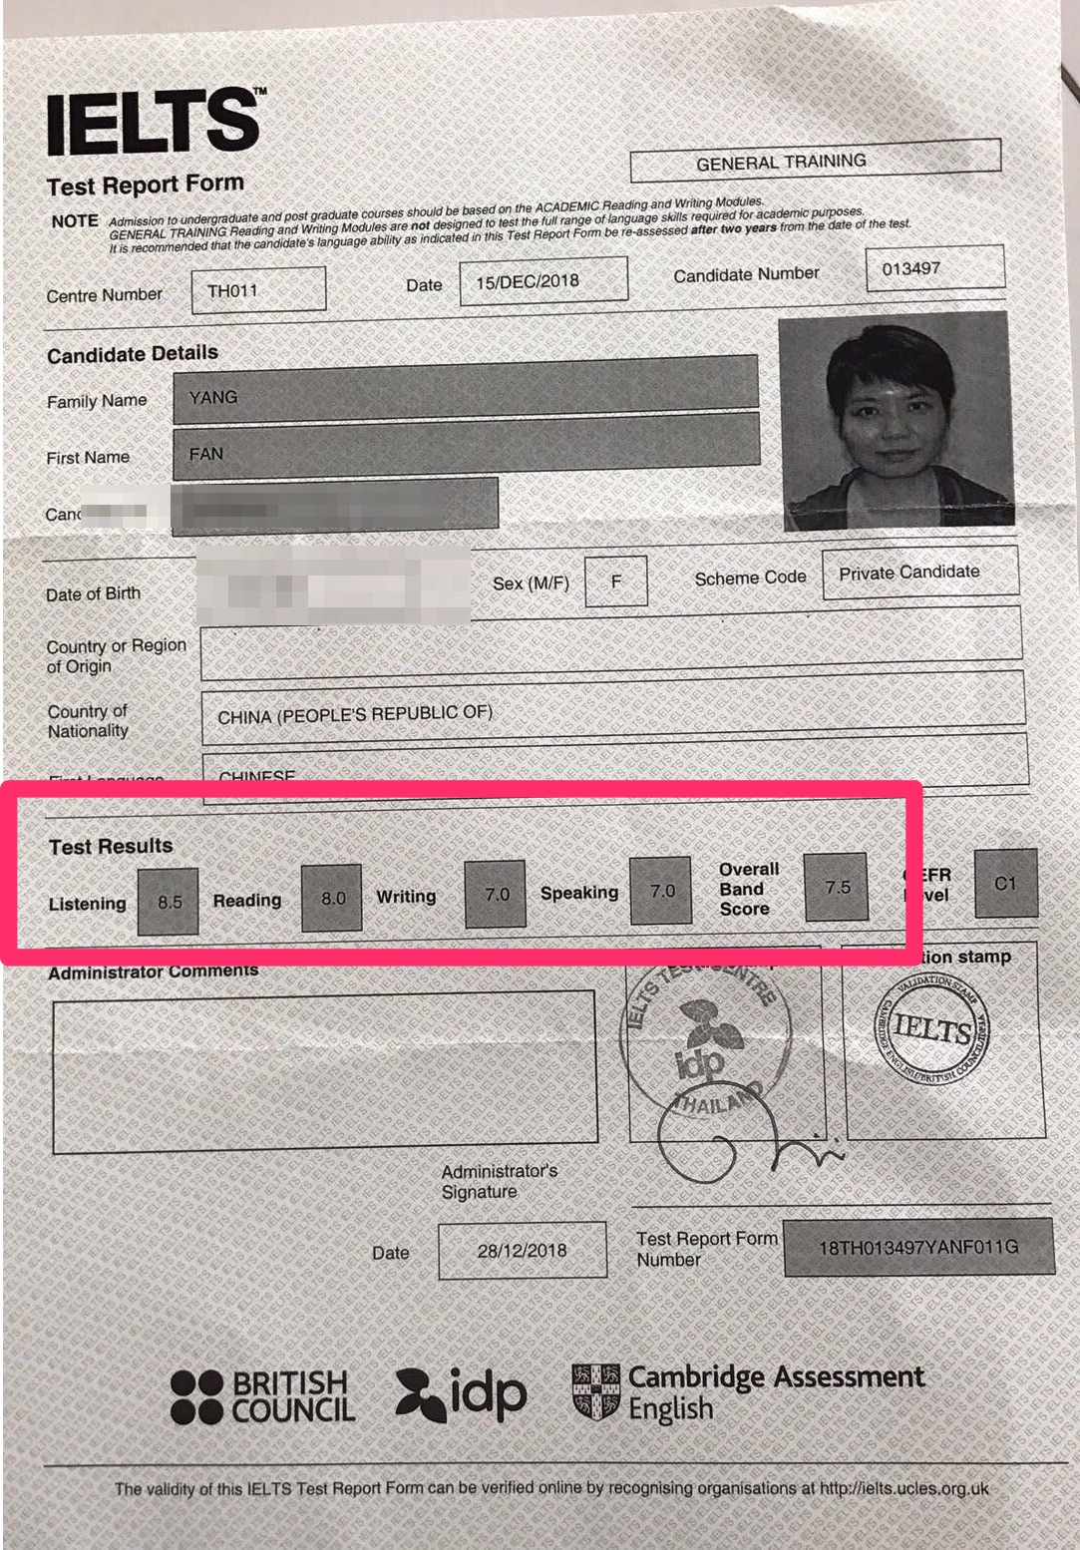

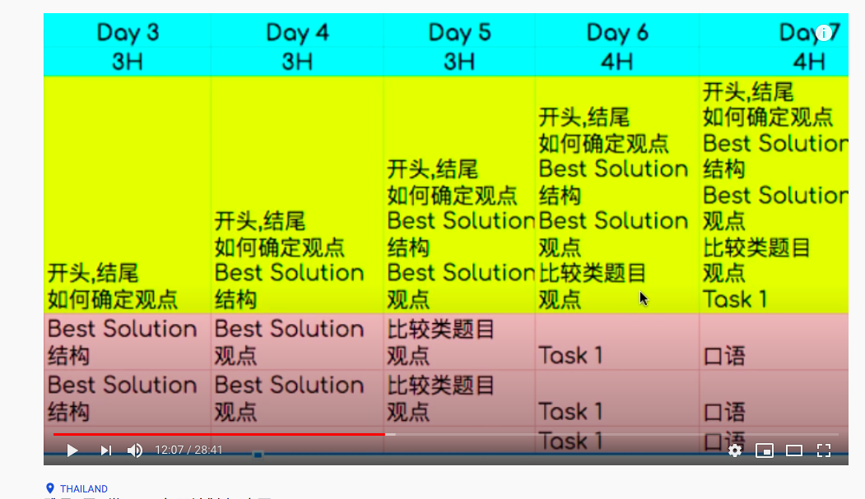

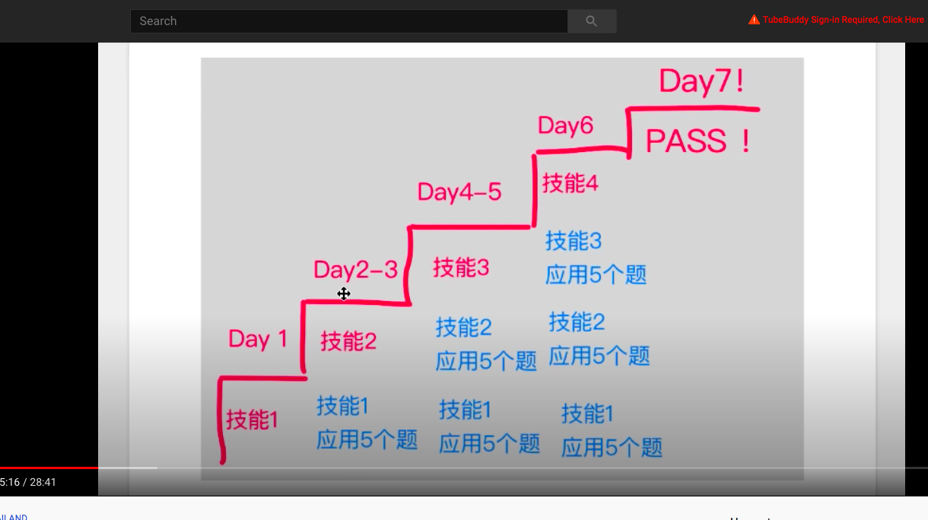

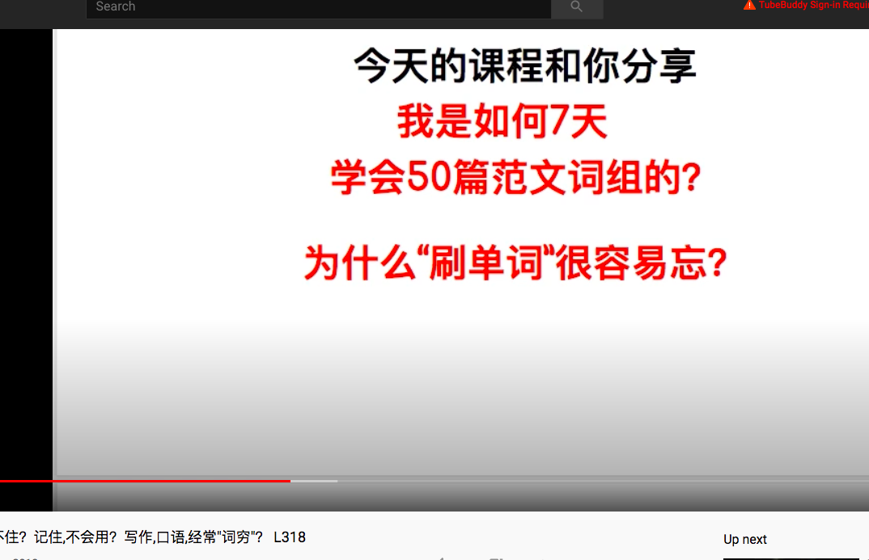

**第5次备考 G 8 9 7 8.5 第14次**

**2019**

**阅读,写作,口语,没复习**

**1周复习 2Hours/Day**



**知道了口语的保分技能;如何练习他们; 怎么平衡四门的复习**

**因为半年前 开始教保分课1对1 对于听说读写 保分技能很了解**

**只复习了听力 和G 类小作文**

**口语: 只是想看看 每天聊天1个小时以后 提高了还是退步了**

### 应用: 论坛互动: 7天课,能帮你解决,什么问题？

你在学习过程中

做到了哪点,没有做到哪点？

7天课,如何帮你解决问题？

## Day 1 : 最快考到8777/8778,需要多久？ 60mins

### 理解: 四门保分技能,最快多久掌握？

[视频链接](https://www.youtube.com/watch?v=R06-KnVLYd8&t=596s)

### 

**标记范文中 对应的评分标准+保分技能**

写作8分,剑桥雅思 官方范文

Some people believe that unpaid community service should be a compulsory part of high school programmes (for example working for a charity, improving the neighbourhood or teaching sports to younger children). To what extend do you agree or disagree?

It has been suggested that high school students should be involved in unpaid community services as a compulsory part of high school programmes. Most of the colleges are already providing opportunities to gain work experience, however, these are not compulsory. In my opinion, sending students to work in a community services is a good idea as it can provide them with many valuable skills.

Life skills _are very important and by doing voluntary work, students can learn how to communicate with others and work in a team but also how to manage their time and improve their organisational skills. Nowadays, unfortunately, teenagers do not have many after-school activities . After-school clubs are no longer that popular and students mostly go home and sit in front of the TV browse internet or play video games.

By giving them compulsory work activities with charitable or community organisations, they will be encouraged to do something more creative. Skills gained through compulsory work will not only be an asset on their CV but also increase their employability. Students will aso gain more respect towards work and money as they will realize that it is not that easy to earn them and hopefully will learn to spend them in a more practical way.

Healthy life balance and exercise are strongly promoted by the NHS, and therefore any kind of spare time charity work will prevent from sitting and doing nothing. It could also possibly reduce the crime level in the high school age group. If students have activities to do, they will not be bored and come up with silly ideas which can be dangerous for them or their surroundings.

In conclusion, I think this is a very good idea, and I hope this programme will be put into action for high school/colleges shortly.

看视频 填写表格👇

|  |  |  |  |
| --- | --- | --- | --- |
|  | 知识点 | 技能通关 | 技能最快,  掌握时间 |
| 技能1 | 3个模版  审题,判断模版的步骤 |  |  |
| 技能2 | Body 段落 8种功能 |  |  |
| 技能3 | 说逻辑的步骤  1个idea map  50个万能逻辑链接  80个高频核心词概念(A) |  |  |
| 技能4 | 100个例句  (50个万能逻辑链的翻译) |  |  |
| 技能5 | 9种高分结构的功能  e.g.被动语态, 2nd conditional |  |  |
| 技能6 | A类小作文:7个模版作文;模版句  G类小作文:  formal/informal/semi formal 的特点 |  |  |

**口语保6/7/8分 主要区别**

|  |  |  |
| --- | --- | --- |
| **6分** | **7分** | **8分** |
|  |  |  |
|  |  |  |
|  |  |  |

**口语 保7分/8分技能 3个技能 最快2周** [**例子**](https://drive.google.com/file/d/1Ykbr97mGmxGoYaWVqmNpOVW1v2fFd_kS/view?usp=sharing)

|  |  |  |  |  |
| --- | --- | --- | --- | --- |
|  | 知识点 | 技能通关 | 多久  通关 | 怎么coach你 |
| 技能1 | Part 1  4个万能原因 |  |  | 和你一起想  万能原因  解释万能原因 |
| 技能2 | Part 2  万能故事 |  |  | 和你一起想万能故事  描述成8+的故事 |
| 技能3 | 语法-时态  地道的词组  **写作技能4,技能5** |  |  | **15小时外教1对1**  **模拟考** |
|  | **写作的 技能1和技能3**  通用逻辑链接 |  |  |  |

**听力 保8分 4个技能 1个月提1分** [**例子**](https://docs.google.com/document/d/1SLx7ZI1K4bWnQFCBT5cLo7oPW86J-bmuYw2D6KqEBlI/edit?usp=sharing)

|  |  |  |  |
| --- | --- | --- | --- |
|  | 知识点 | 技能通关 | 多久  通关 |
| 技能1 | 听写Section 4  90% 准确 |  |  |
| 技能2 | 读题目  -找到 定位词,替换词  -心态如何调整 |  |  |
| 技能3 | 听  -听的时候,想什么,记什么,怎么记,-保证不漏听,答案准确 |  |  |
| 技能4 | 判断答案,写答案  - 选择题,怎么判断正确答案 |  |  |

**阅读 保8分 3个技能 最快4周** [**例子**](https://docs.google.com/spreadsheets/d/1HId_rOvzNJ4gPqERtLy_QT0al8hnCpj9KDFtKYskI20/edit?usp=sharing)

[**1个月 阅读每天2小时 4分考到8.5**](https://kissielts.com/courses/7-self-study/27-reading)

|  |  |  |  |
| --- | --- | --- | --- |
|  | 知识点 | 技能通关 | 多久  通关 |
| 技能1 | 长难句 |  |  |
| 技能2 | 快速阅读 |  |  |
| 技能3 | 不同题型  做题技巧  读题目,划定位次  定位  判断答案  e.g. T/F/NG 怎么判断 |  |  |

### 测试: 自己制定计划,分享论坛

边收看👇的视频 边填写表格

截图表格,发布论坛

[点击这里,下载复习计划表格](https://docs.google.com/spreadsheets/d/1KHJ0HOgYCIBUi-KylGJKg43vRM83Abr8vxWwPkFXub8/edit?usp=sharing)

表格更新了简单版本-用这个版本打卡哈

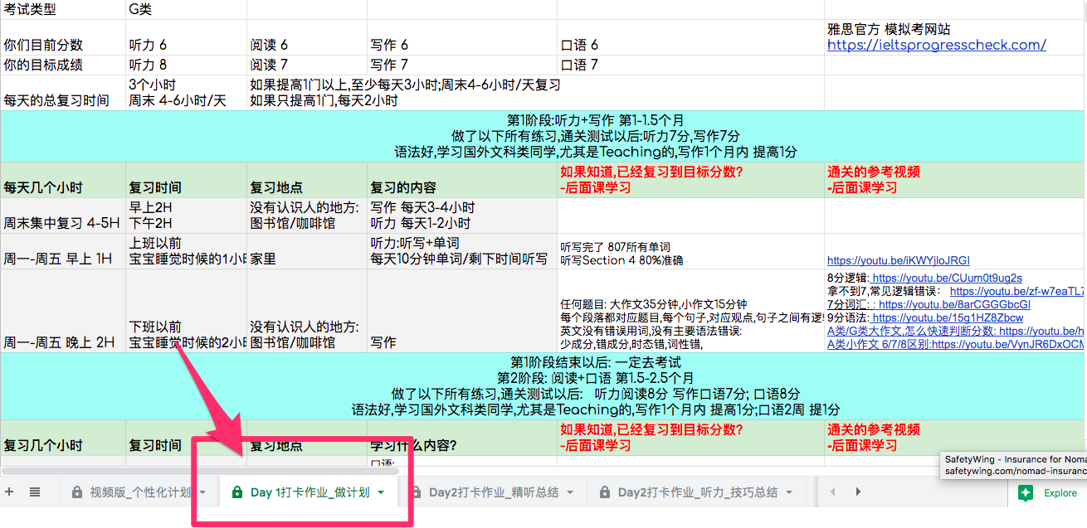

### 

### 通关: 直播课, 为你量身制定计划

# 听力

## Day 2: 听力8分,机考和笔试,保分技能？ 20mins

### 复习上节课 听说读写 四门计划

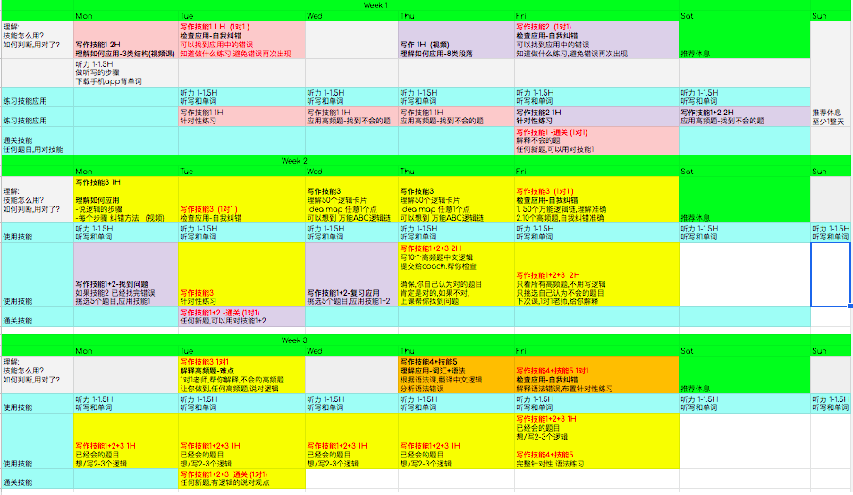

### 

### 

### 

### 

### 

### 理解 听力满分,必备技能,如何练习,如何做计划？

[收看视频](https://www.youtube.com/watch?v=iKWYjloJRGI&feature=youtu.be)+填写下面的表格

[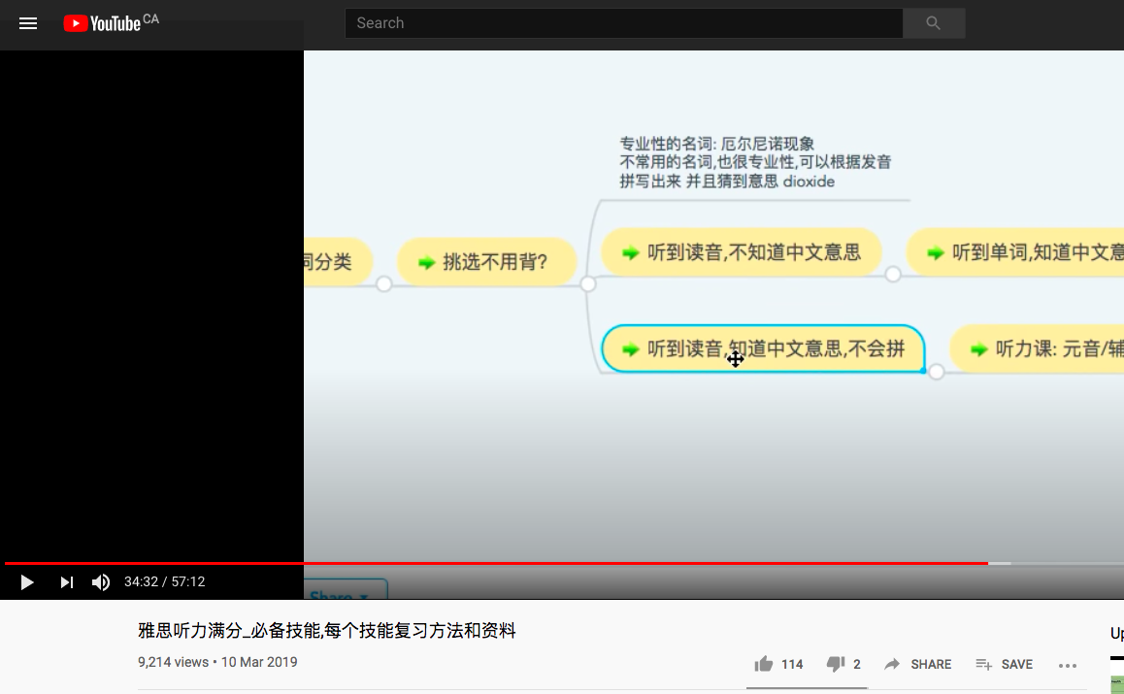](https://www.youtube.com/watch?v=iKWYjloJRGI&feature=youtu.be)

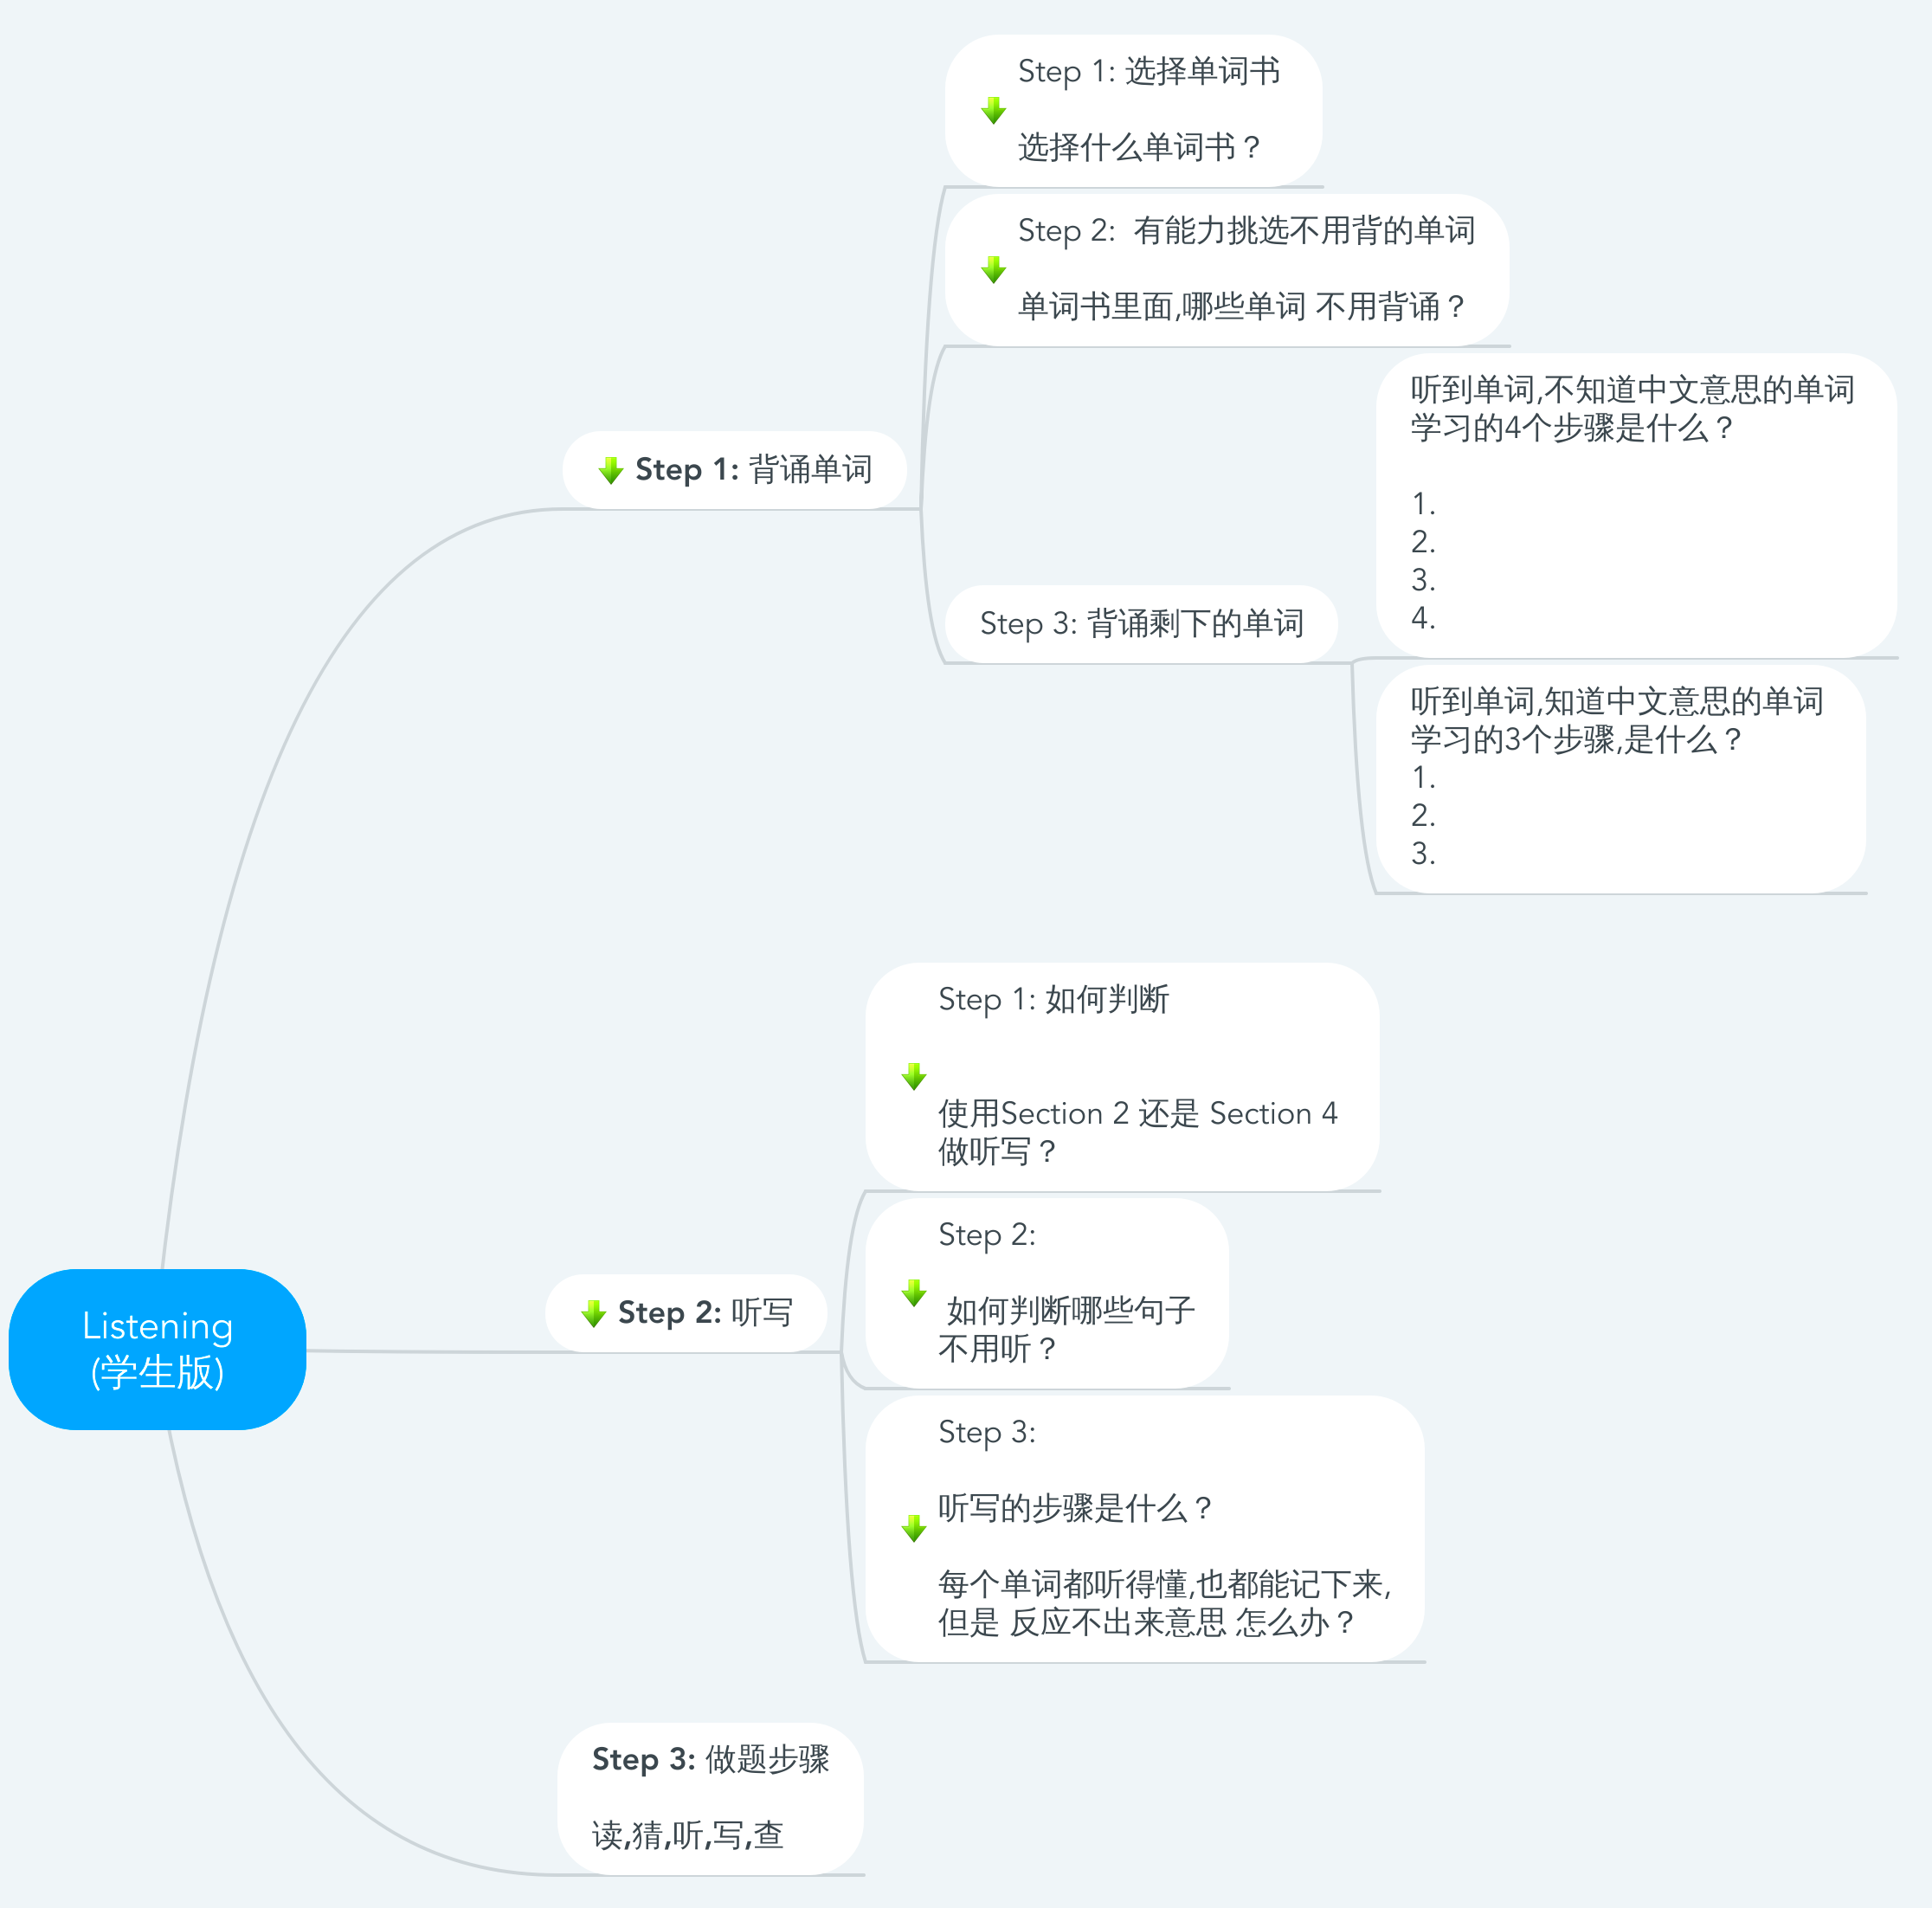

### 理解 听力做题 技能: 读 猜 听 写 查

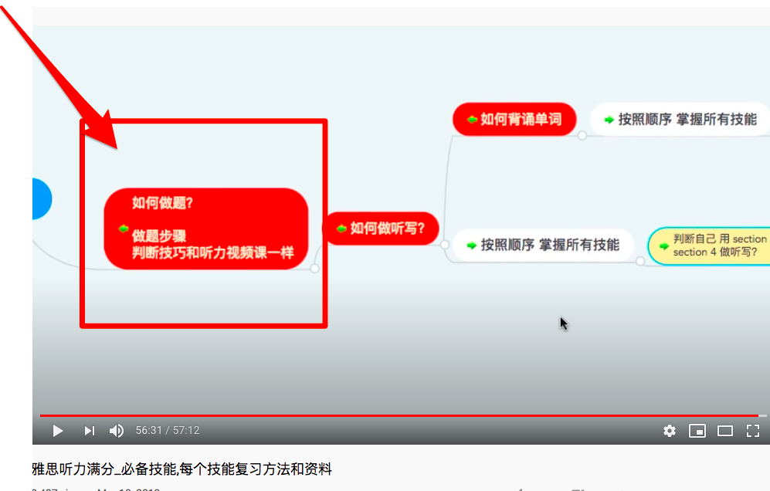

[视频链接-点击preview 课程](https://kissielts.com/courses/7-self-study/28-listening)

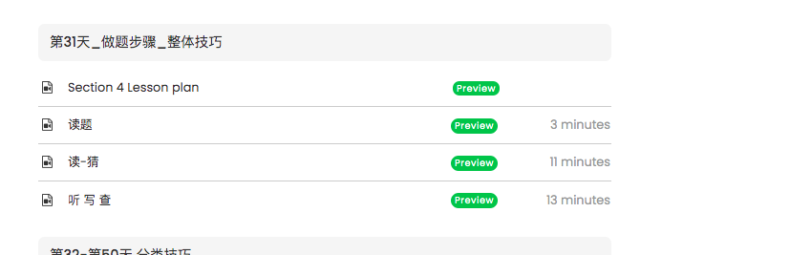

### 理解 如何运用技巧 作出1套听力满分-笔试和机考

[点击这里,做题过程-笔试](https://kissielts.com/courses/7-self-study/28-listening)

注意: 现在的所有笔试,都没有读example 的时间了

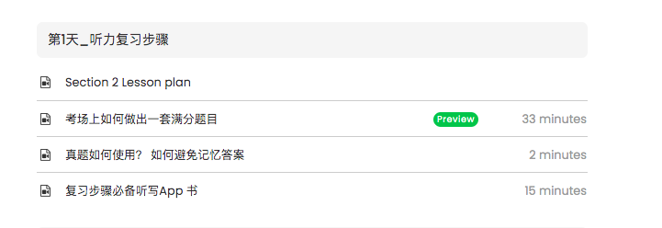

### 测试: 使用错误总结表,总结保分技能,使用中的错误,论坛分享

**听力精听: 错误总结表:**

**题目错误 总结表: 剑桥13 Test 1 Test 2**

**背诵单词： 发音总结表:**

### 通关: 直播课 帮你分析错误原因,布置练习

### 需要更多帮助

[视频课](https://kissielts.com/courses/7-self-study)



[1对1 2个月总分7;听力7到8](https://docs.google.com/document/d/1ooyz2cr3Jj-8Nkf9RlRLUWahWDv0QmXiqYx8VPi8-SQ/edit?usp=sharing)

**基础**

Listening： 7/7.5; Reading : 6

Writing: 6 Speaking: 6

**最终成绩**

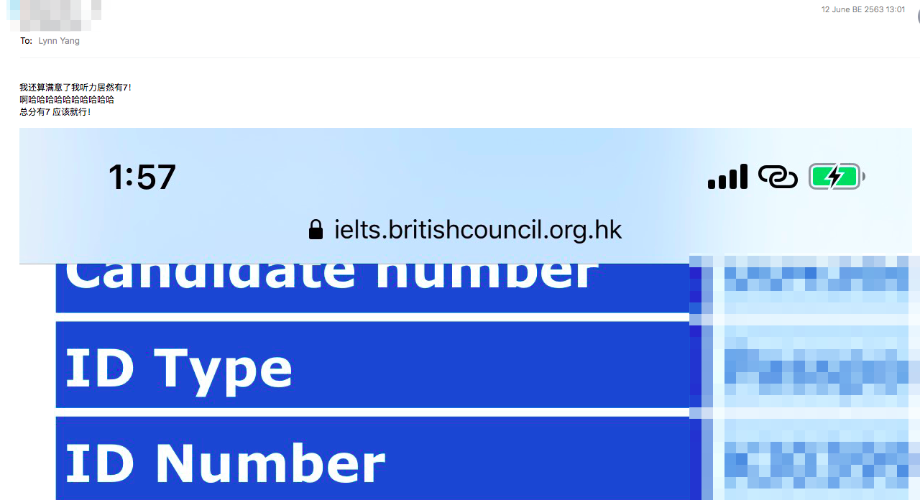

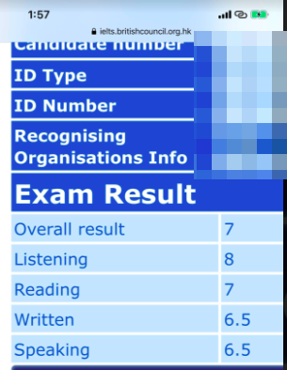

### 

# 写作

## Day 3 : 1个月写作7分,只需6个技能 40mins

### 理解 为什么6个技能,肯定可以保7分？

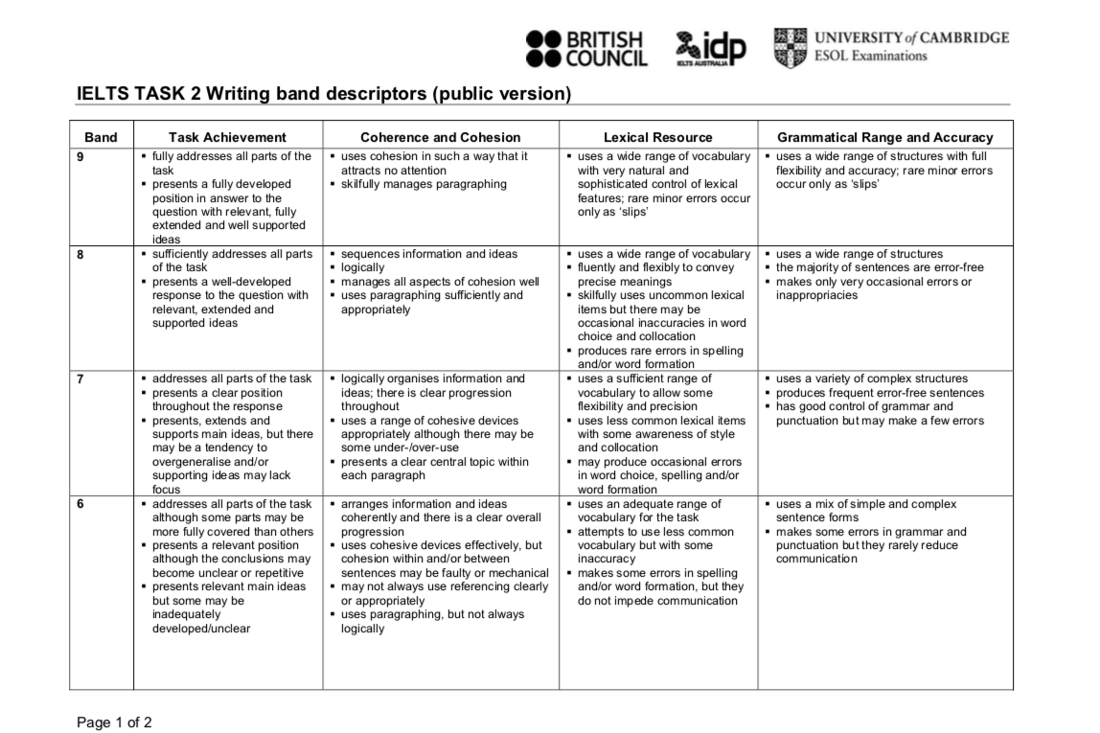

|  |  |  |
| --- | --- | --- |
|  | 知识点 | 技能通关 |
| 技能1 | 3个 结构模版 | **选择7分+观点&分段** |
| 技能2 | 8个 段落模版 | **不同Body 段落**  **每个句子的功能** |
| 技能3 | 3个 逻辑模版  50个万能逻辑链接 | **每个句子的内容**  **写什么,才能有**  **logical progression** |
| 技能4 | 100个例句 | **准确,地道的 词组** |
| 技能5 | 9种高分结构的功能 | **准确,多样的 句子结构** |
| 技能6 | 小作文:A 类7个范文 ;  G 区分 3个类型 |  |

### 理解: 为什么,掌握6个技能,只需要

### -3套模版,50个ABC逻辑链,9个语法,100个例句

**3套模版,完全来自 官方满分范文,适合2012至今 所有题**

[**点击这里,阅读**](https://docs.google.com/document/d/1569AGEr38GUnU5eHOyBUjxTbL8g8FUuM7oSmkuMSsvA/edit?usp=sharing)

**技能1 both views**

Successful sports professionals can earn a great deal more money than people in other important professions. Some people think this is fully justified while others think it is unfair. Discuss both these views and give your own opinion.

Many people find their rewards unfair,....

Those who feel that sports stars’ salaries are justified might argue that …

**技能2 A>B>C 出处; 技能3 逻辑模版的出处**

Some experts believe that it is better for children to begin learning a foreign language at **primary school** rather than secondary school. Do The advantages of this outweigh the disadvantages?

The greater flexibility of the **primary** timetable allows for more frequent, shorter sessions and for a play-centred approach, thus maintaining learners’ enthusiasm and progress**(题目事件的特点)**. Their command of the language in later life will benefit from this early exposure**(结论1)**, while learning other languages subsequently will be easier for them **(并列结论1）**. They may also gain a better understanding of other cultures **(结论2).**

**3套模版,如何用在14个必备范文👇**

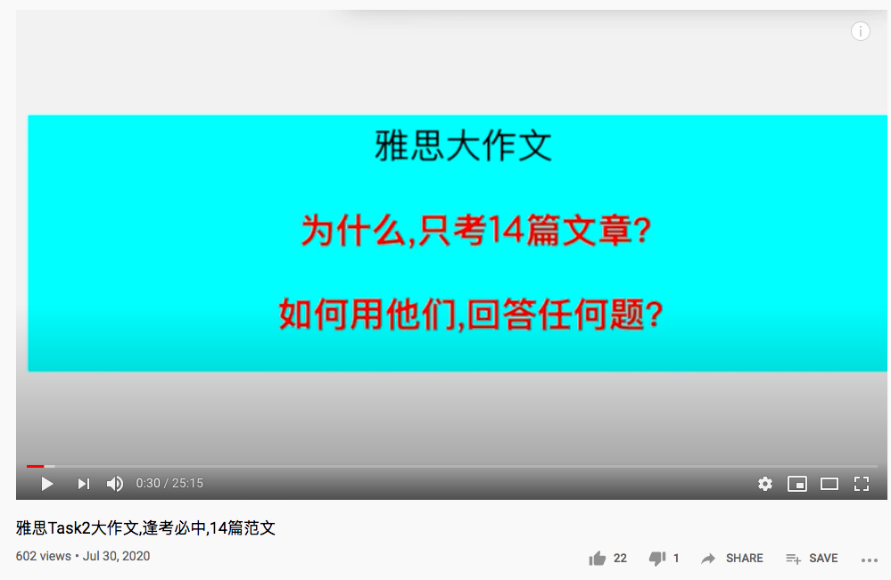

**50个ABC逻辑链,模仿满分范文中的 logical progression**

The greater flexibility of the primary timetable allows for more frequent, shorter sessions and for a play-centred approach, thus maintaining learners’ enthusiasm and progress**(题目事件的现象)**. Their command of the language in later life will benefit from this early exposure**(结论1)**, while learning other languages subsequently will be easier for them **(并列结论1）**. They may also gain a better understanding of other cultures **(结论2).**

**difference-empathy-belonging**

当我们可以接触到很多不同的思想和行为

我们就会意识到,这种differences 是一个很普遍的现象

并且 尊重这种不同

在这个过程中,可以培养我们的empathy：站在别人的角度 思考问题

从而,让和我们接触的人 更容易与我们relate

我们就会更容易交到朋友 并且 感觉到 自己和别人 connect

增加sense of belonging

**50个逻辑链接 只对应100个例句**

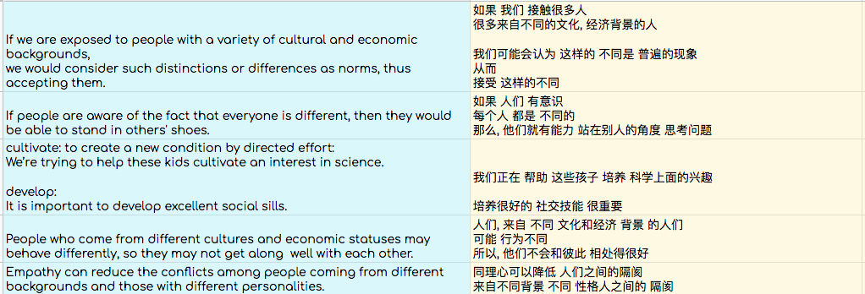

If we are exposed to people with a variety of cultural and economic backgrounds, we would consider such differences as norms, thus accepting them

enhance our ability to stand in the shoes of others

This empathy helps people get along with others and relate to us

It is likely for us to make friends and feel connected with others

enhancing our sense of belonging

**50个ABC逻辑链,回答任何题 (回答不上的,用技能12)**

[**点击这里**](https://docs.google.com/spreadsheets/d/1KHJ0HOgYCIBUi-KylGJKg43vRM83Abr8vxWwPkFXub8/edit?usp=sharing) **理解 1个逻辑链,可以用在很多题**

**总共需要,50个逻辑链接,回答任何题**

[**1对1学员作业**](https://docs.google.com/spreadsheets/d/1v30pFSdBcj2CQ9nMBGmiADZueKl24LGDL_1YopA6n4s/edit?usp=sharing)

**所有满分文章,只用了9个语法结构**

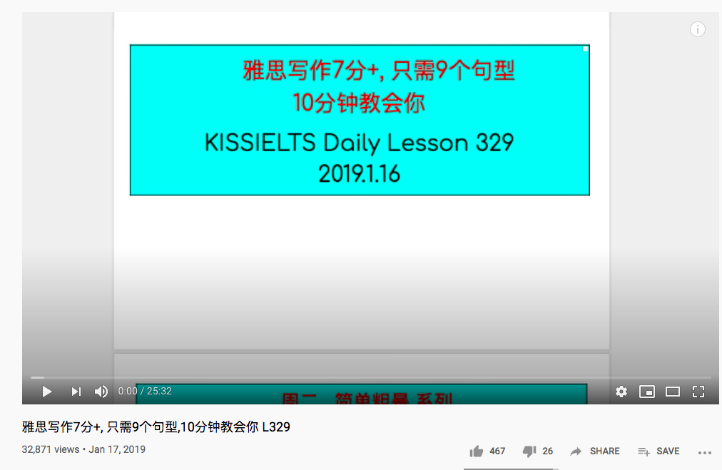

**所有1对1 保分课学生+Coach,**

**使用这些模版和技能,考到很多次写作7**

[**视频经验**](https://www.youtube.com/watch?v=n5yEUcyZLbg&t=4481s) **写作5次7分 最终 写作7.5 口语7 (8777)**

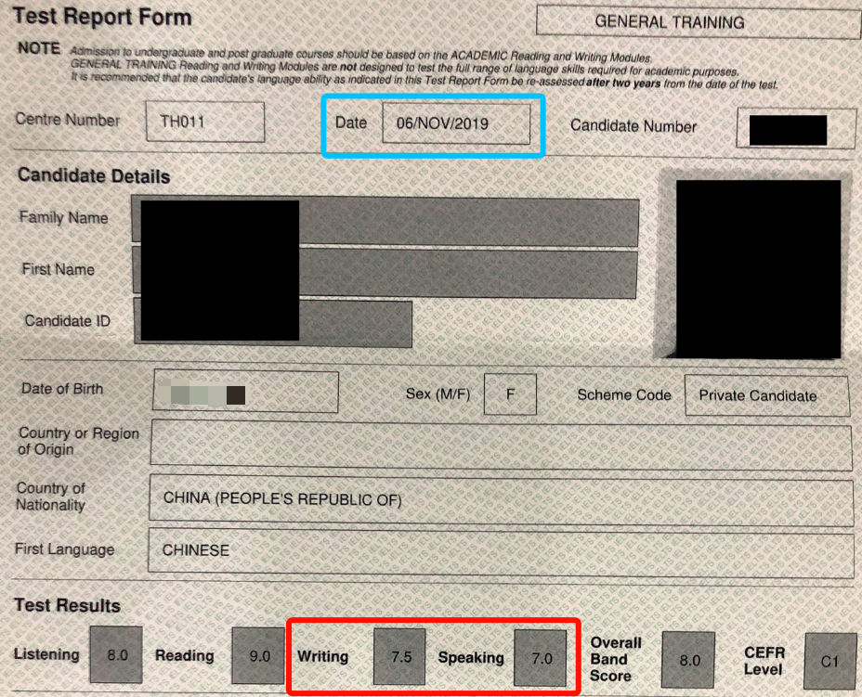

[**视频经验**](https://www.youtube.com/watch?v=IR9qmPbJnE8&t=1108s) **1周 写作7 口语7.5分**

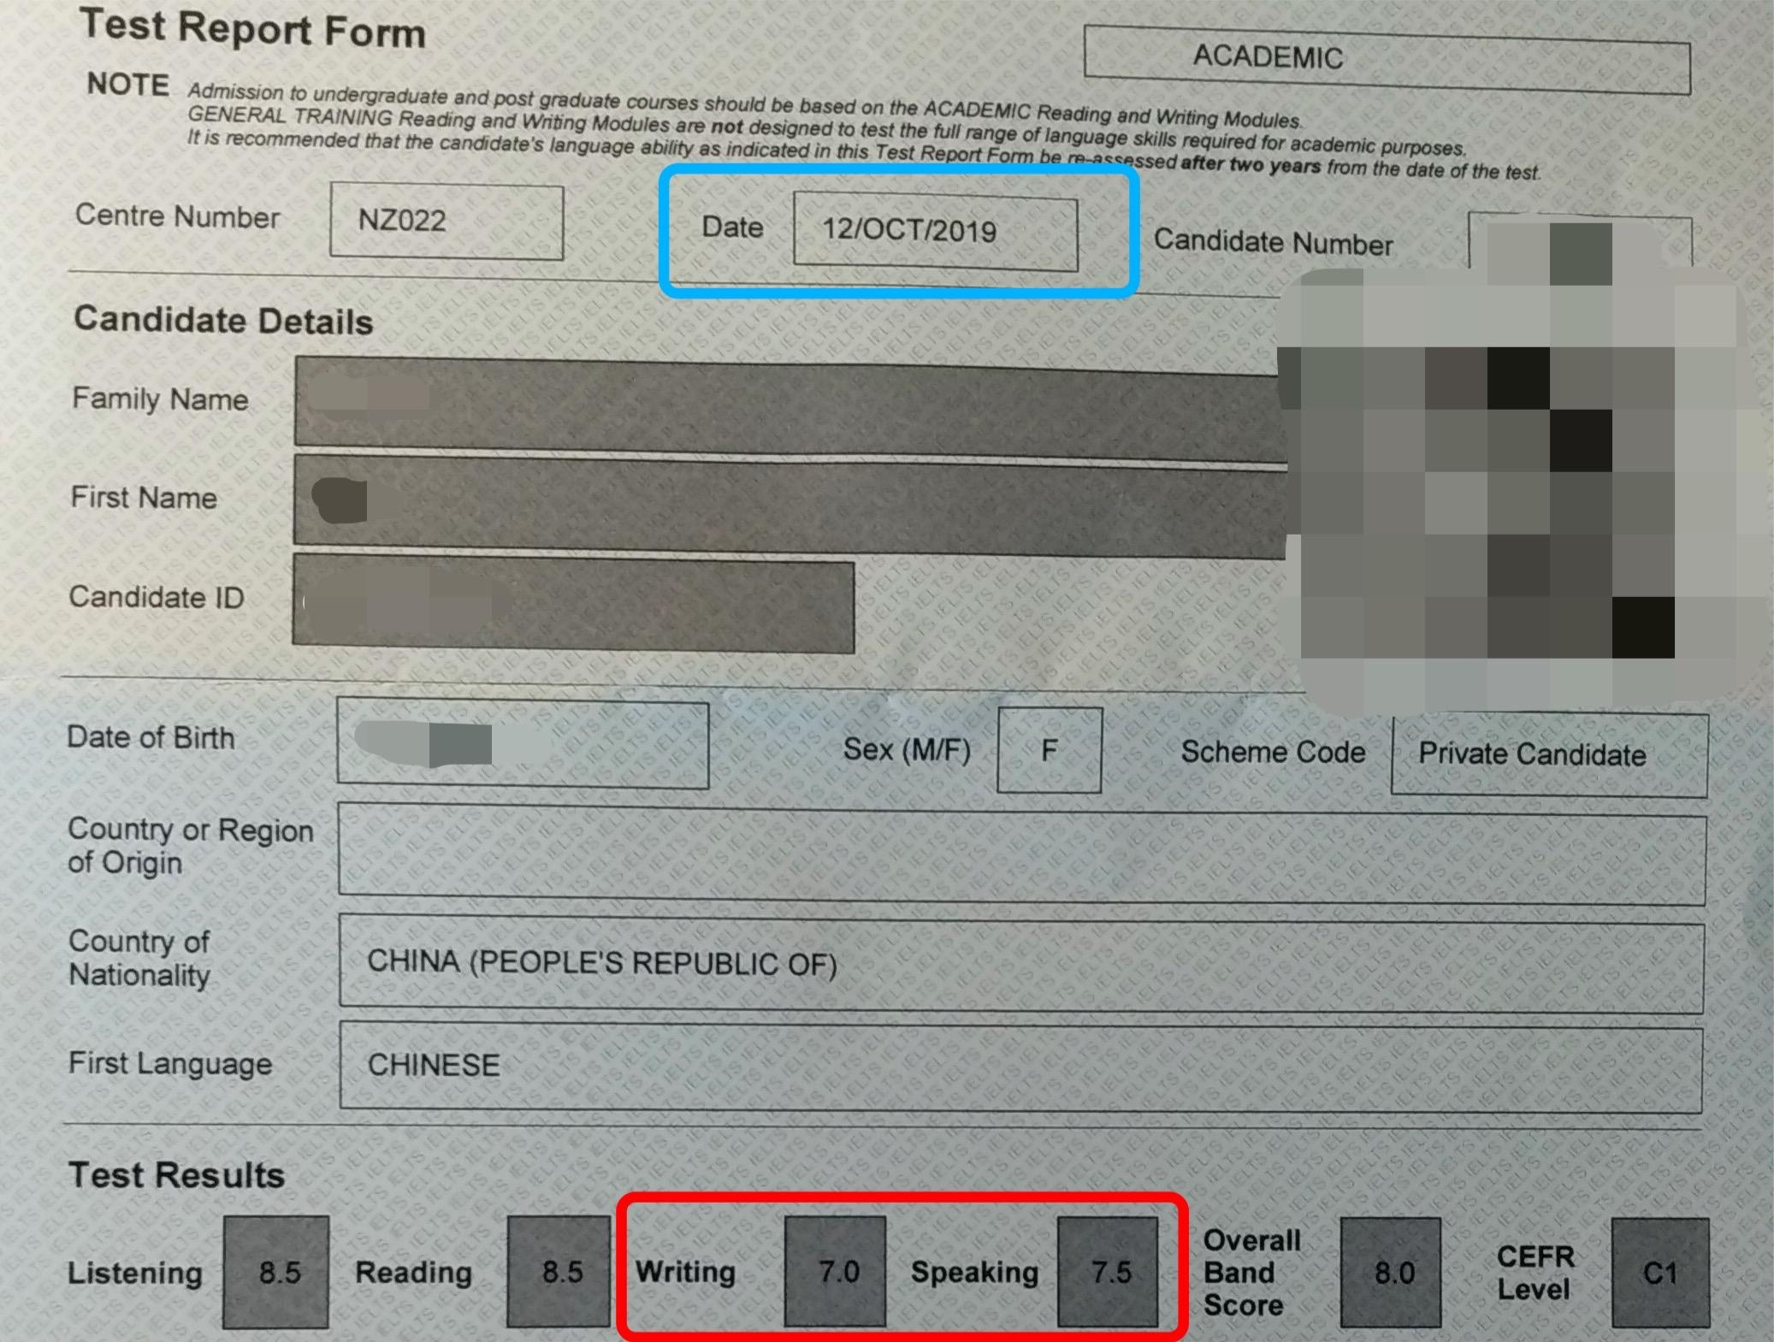

**1个月写作7分 (课程 还没有上完,就考过了)-Coach Emily**

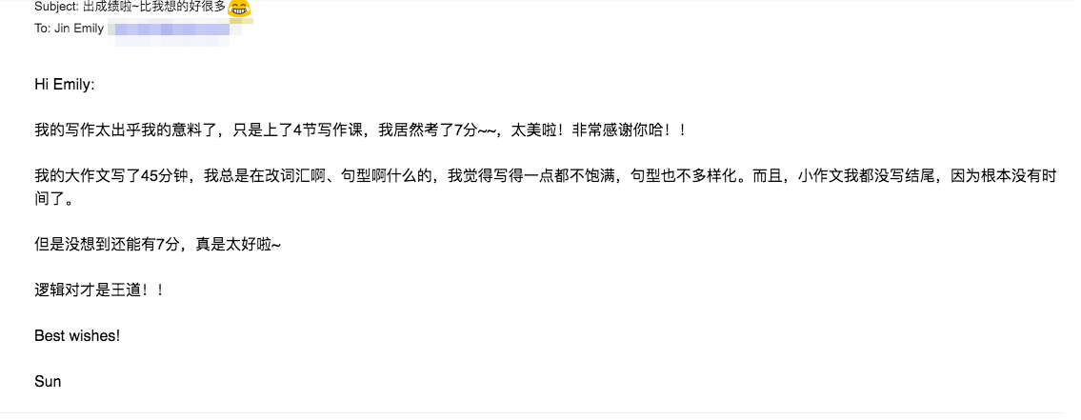

### 

### 

### 理解: 写作3套模版 6个技能 怎么用在文章中？

[点击这里,收看视频](https://www.youtube.com/watch?v=WBRm3DQtsPI&feature=youtu.be)

边看视频,边填空

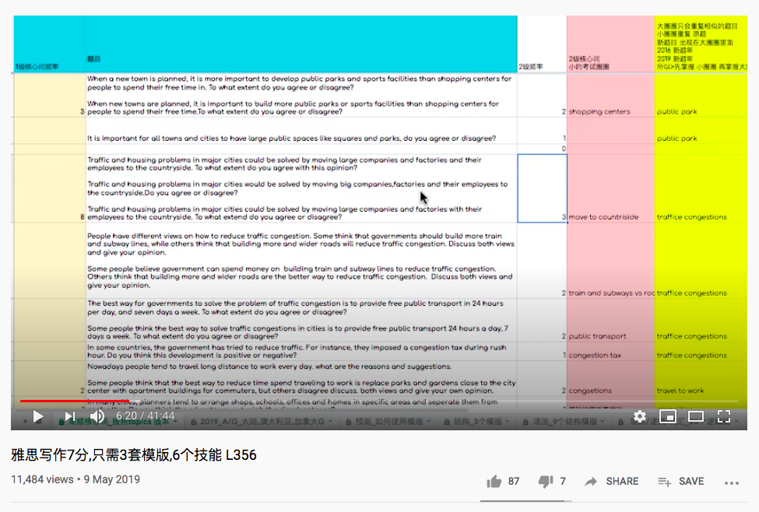

**边看视频,边填写,表格**

### 

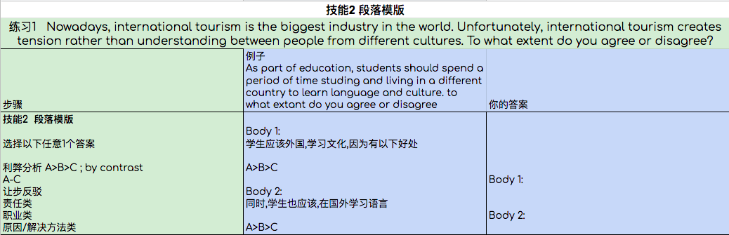

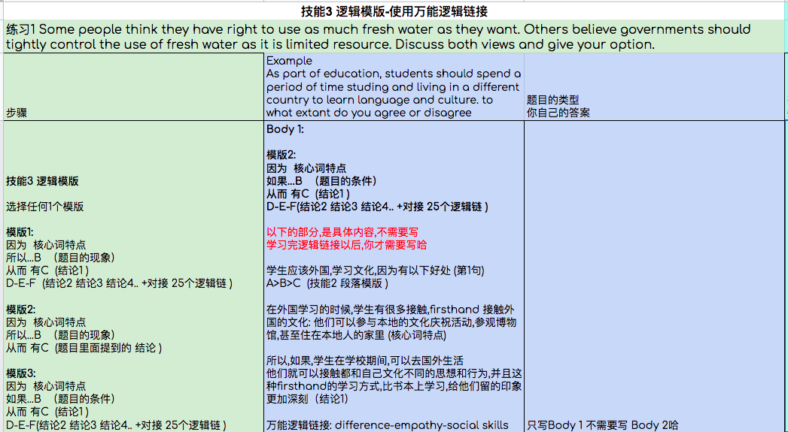

### 

### 理解 6个技能 怎么用在考场上 写出一篇7分文章

[**直接阅读课件**](https://docs.google.com/document/d/1BCi_iPkZmdGBICRpyx5NmgYxXqf42hR2BtbyXYVEaXc/edit?usp=sharing)

[点击这里,收看视频](https://www.youtube.com/watch?v=EH7jl9KGneo) (选择收看)

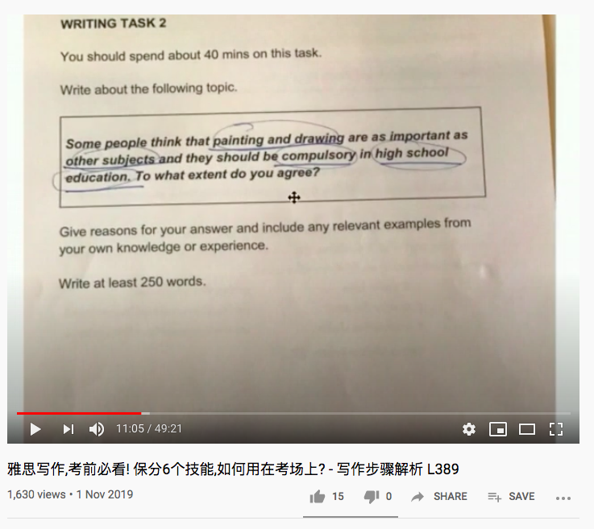

### 

### 

### 

### 如果理解不了免费课,写作付费课👇

不同类题目,6个技能的用法

完整的50个ABC逻辑链接+100个例句+语法课

A+G 小作文

[写作视频课](https://kissielts.com/courses/7-self-study/41-writing)

[写作语法课](https://kissielts.com/courses/7-self-study/25-grammar)

[写作1对1课-Sarah 课件](https://kissielts.com/courses/7-self-study/25-grammar)

### 测试: 你的作文+哪个技能需要提高？ 论坛分享

分享1篇 完整的大作文

用6个技能 分析你的作文

|  |  |  |
| --- | --- | --- |
| 步骤 | 题目的类型  现在认为是正确的答案 | 你的文章  在这个技能上 出现了什么问题？ |
| **技能1 结构模版**  题目的类型  划出核心词,确定你的观点  开头:  Body 段落 有几个,写什么？  结尾: | 题目的类型:  你的观点:  开头:  Body 1:  Body 2:  结尾: |  |
| **技能2 段落模版**  选择以下任意1个答案  利弊分析 A>B>C ; by contrast  A-C  让步反驳  责任类  职业类  原因/解决方法类 | Body 1:  Body 2: |  |
| **技能3 逻辑模版**  选择任何1个模版  **模版1:**  因为 核心词特点  所以...B （题目的现象）  从而 有C (结论1 )  D-E-F (结论2 结论3 结论4.. +对接 25个逻辑链 )  **模版2:**  因为 核心词特点  所以...B （题目的现象）  从而 有C (题目里面提到的 结论 )  **模版3:**  因为 核心词特点  如果...B （题目的条件）  从而 有C (结论1 )  D-E-F(结论2 结论3 结论4.. +对接 25个逻辑链 ) |  |  |

### 

### 

### 通关: **直播**课 **帮你找到 作文的错误,布置练习和计划**

### 理解 小作文1个技能

[点击这里,收看视频](https://youtu.be/1hBuhlAEYXs)

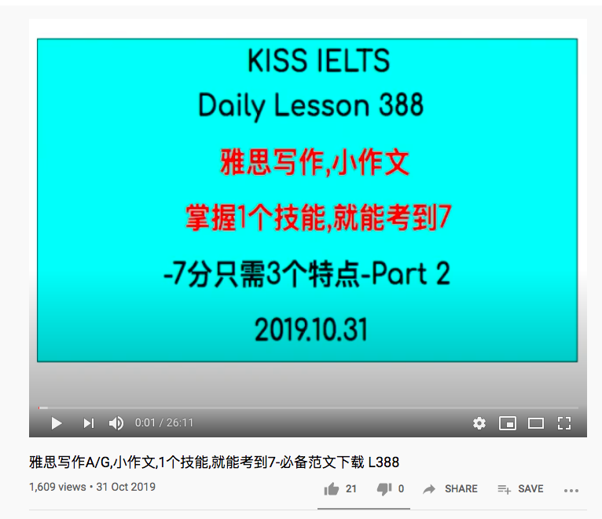

### 

### 

### 

### 

## Day 4: 25个ABC逻辑链,回答140个高频题 40mins

### 理解: 如何使用ABC逻辑链接,写对逻辑？

|  |  |
| --- | --- |
| exposures to differences  accept the differences  empathy  social skill | 当我们可以接触到很多不同的思想和行为  我们就会意识到,这种differences  是一个很普遍的现象  并且 尊重这种不同  在这个过程中,可以培养我们的empathy：站在别人的角度 思考问题  从而,让和我们接触的人 更容易与我们relate  我们就会更容易交到朋友 并且 感觉到 自己和别人 connect |

As part of education, students should spend a period of time studying and living in a different country to learn language and culture. to what extant do you agree or disagree. （18次）

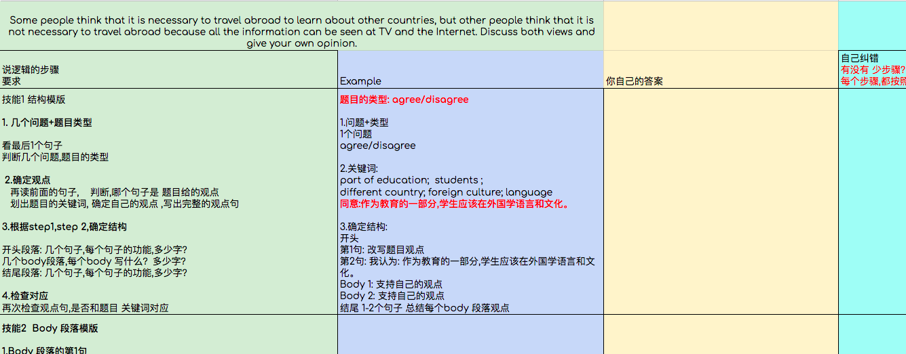

### 理解:25个ABC逻辑链接,如何回答140个高频题

empathy 逻辑链接,怎么回答20个高频题

[选择收看,参考视频](https://www.youtube.com/watch?v=OAwezEQ62jM)

### 测试： 使用ABC逻辑链接,自己写对逻辑,并且灵活用在任何题

### 论坛分享 -直播课 Coach检查

根据你的 写逻辑作业

找出你的逻辑问题

**抽选3-4个类似题目 考察你**

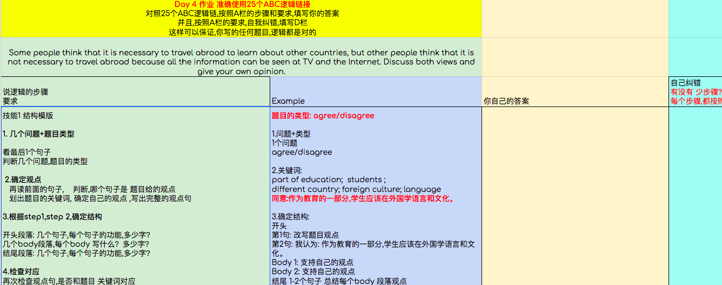

### 直播课,怎么帮你快速掌握ABC逻辑链接？

**检查ABC逻辑链使用准确(Lynn)**

**教你想出 核心词特点 (Emily)**

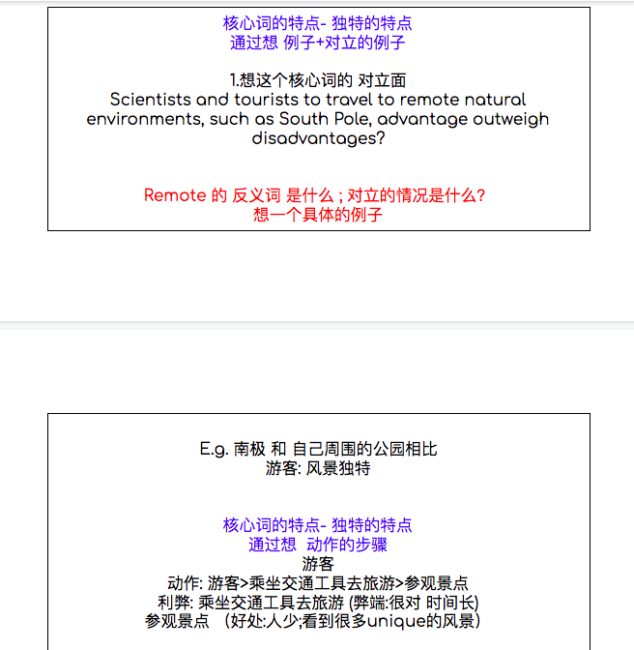

### 付费课内容

50个万能逻辑链接

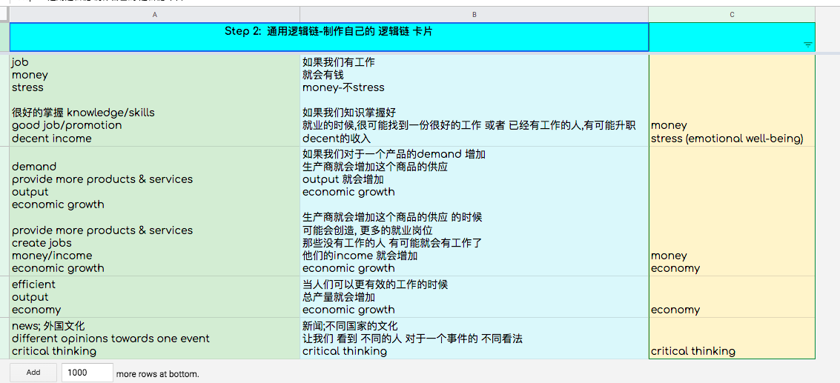

[**Idea Map 下载**](https://drive.google.com/file/d/1Xb9csgmtA4sNChqAGVxcFJdD-ZoJd9s2/view?usp=sharing)

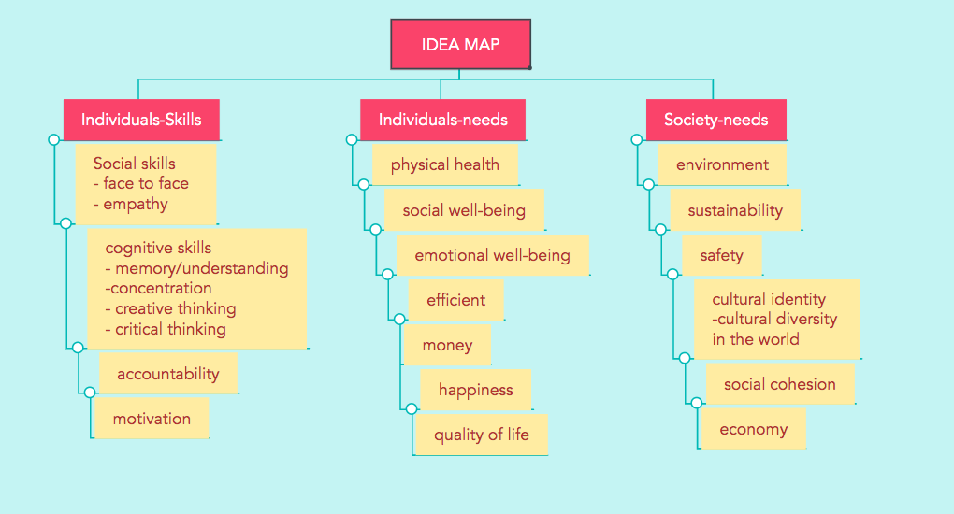

常用词组定义-准确运用ABC逻辑链

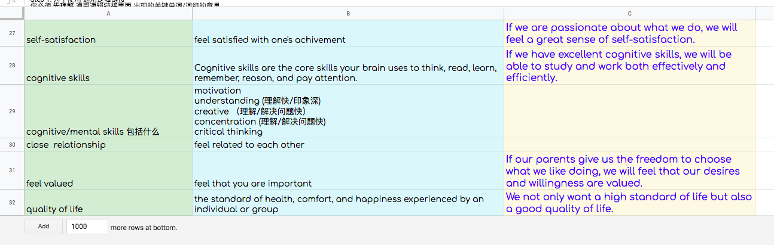

所有核心词特点

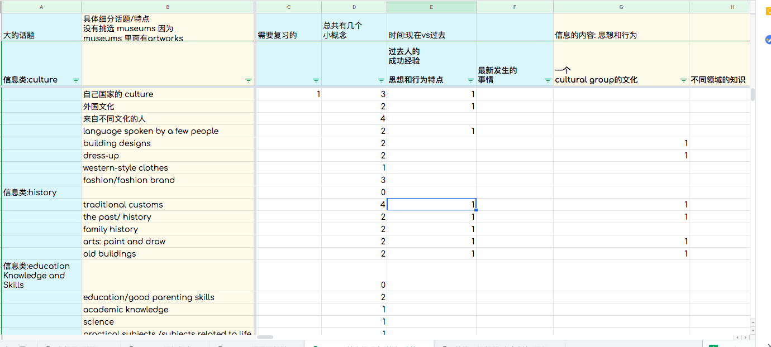

### 

### 选择理解: ABC万能逻辑链 和 ABC 词组的比较

|  |  |
| --- | --- |
| exposures to differences  accept the differences  empathy  social skill | 当我们可以接触到很多不同的思想和行为  我们就会意识到,这种differences  是一个很普遍的现象  并且 尊重这种不同  在这个过程中,可以培养我们的empathy：站在别人的角度 思考问题  从而,让和我们接触的人 更容易与我们relate  我们就会更容易交到朋友 并且 感觉到 自己和别人 connect |

**ABC 词组**

**difference-empathy -communication-relationship-belonging/cohesive society**

have the chance to communicate with people from different cultural/economic/ professional backgrounds

enhance one’s ability to stand in the shoes of others, which is an important social skill

This empathy helps people get along with others, especially those from different backgrounds

contribute to stronger bonds and a sense of connection with other people

lead(s) to a more cohesive society

**As part of education, students should spend a period of time studing and living in a different country to learn language and culture. to what extant do you agree or disagree. （18次）**

**字数比较: 为什么字数多,帮你节省一半的,备考时间？**

应用ABC词组 68 words

While students are abroad, students will have many opportunities to communicate with people from different cultural backgrounds, which can enhance their ability to stand in other people's shoes. This empathy may help them in the future to get along with others, especially those from different cultural backgrounds.

应用ABC逻辑链+说逻辑的步骤 88 words

在外国学习的时候,学生有很多接触,firsthand 接触外国的文化: 他们可以参与本地的文化庆祝活动,参观博物馆,甚至住在本地人的家里 (核心词现象)

所以,如果,学生在学校期间,可以去国外生活,他们就可以接触都和自己文化不同的思想和行为,并且这种firsthand的学习方式,比书本上学习,给他们留的印象更加深刻（好处1）

万能逻辑链接: difference-empathy-social skills

我们就会更深刻得意识到,任何人之间的不同, 是一个很普遍的现象 并且 尊重这种不同

在这个过程中,可以培养他们的empathy：站在别人的角度 思考问题的能力

他们就会,更容易和人relate, 从而提高他们的social skills

While students are abroad, they will gain first-hand experience of foreign cultures in various ways, such as participating in festive celebrations, visiting museums, as well as living within a local community. They will be exposed to mindsets and habits different from their own, and such exposure will leave a deeper impression on them than only studying cultures from books. So, they will become more aware that everyone is different, which can further cultivate their ability to stand in other people's shoes. In the future, it may be more likely for them to relate to others, thus enhancing their social skills.

**评分比较: 为什么ABC逻辑链接 分数更高 ?**

**语法 逻辑(Task Achievement / Coherence and Cohesion) 词汇**

While students are abroad, they will gain first-hand experience of foreign cultures in various ways, such as participating in festive celebrations, visiting museums, as well as living within a local community. They will be exposed to mindsets and habits different from their own, and such exposure will leave a deeper impression on them than only studying cultures from books. So, they will become more aware that everyone is different, which can further cultivate their ability to stand in other people's shoes. In the future, it may be more likely for them to relate to others, thus enhancing their social skills.

While students are abroad, students will have many opportunities to communicate with people from different cultural backgrounds, which can enhance their ability to stand in other people's shoes. This empathy may help them in the future to get along with others, especially those from different cultural backgrounds.

## Day 5: 9个语法结构,怎么写出7.5+大作文 30mins

### 理解: 为什么雅思作文满分,只要9个语法结构？如何写出高分句？

[点击这里,收看视频](https://www.youtube.com/watch?v=15g1HZ8Zbcw)

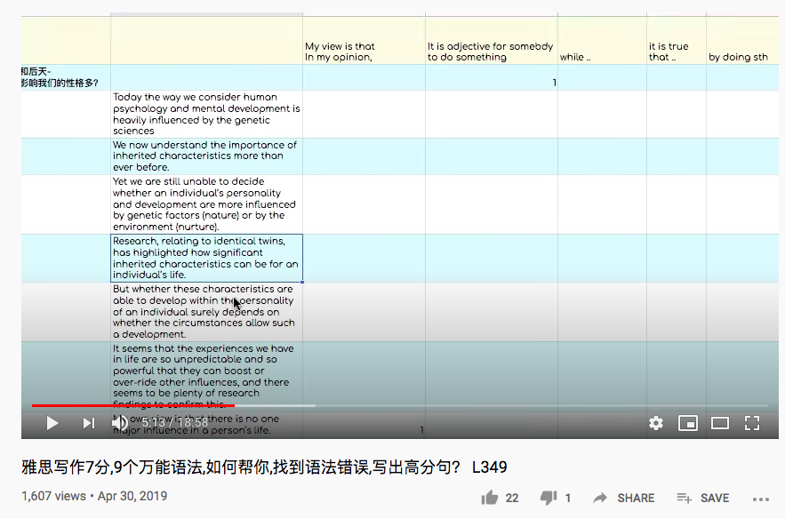

**As part of education, students should spend a period of time studing and living in a different country to learn language and culture. to what extant do you agree or disagree.**

**跟着视频练习**

**在外国学习的时候,**学生~~有很多机会~~ 获得外国文化的 firsthand experience :

他们可以参与本地的文化庆祝活动,参观博物馆,甚至住在本地人的家里

While students are abroad, they will gain first-hand experience of foreign cultures in various ways such as participating in festive celebrations, visiting museums, as well as living within a local community.

所以,如果,学生在学校期间,可以去国外生活,他们就可以接触和自己文化不同的思想和行为,并且这种firsthand的学习方式,比书本上学习,给他们留的印象更加深刻

If living abroad is part of education, students will be exposed to mindsets and habits different from their own, and such exposure will leave a deeper impression on them than only studying cultures from books.

**他们就会更深刻得意识到,(人和人之间是不同的)** 并且 尊重这种不同

在这个过程中,可以培养他们的站在别人的角度 思考问题的能力

So, they will become more aware that everyone is different and respect such differences, which can further cultivate their ability to stand in other people's shoes.

他们就会,更容易和人relate, 从而提高他们的social skills

In the future, it may be more likely for them to relate to others, thus enhancing their social skills.

### 通关测试: 用准确的结构,翻译中文逻辑 论坛分享

**Step1 : 翻译逻辑**

作业A: Day 4 的作业, 翻译成英文

作业B: 直接从论坛,找一篇,1对1同学,写过的中文逻辑,翻译成英文

[每天写逻辑](https://kissielts.com/forum/%E6%AF%8F%E5%A4%A9%E5%86%99%E9%80%BB%E8%BE%91day1-30_a%E7%B1%BB-g%E7%B1%BB%E6%9C%80%E9%AB%98%E9%A2%91_)

**Step 2: 批改**

写完以后,放在 grammarly premium 版本 批改

推荐 19.98 / month = 60 USD 3个月

[点击这里,购买Grammarly](https://grammarly.go2cloud.org/SH2EZ)

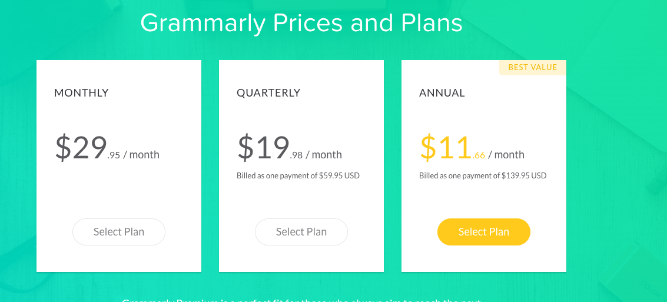

**Step 3: 总结错误**

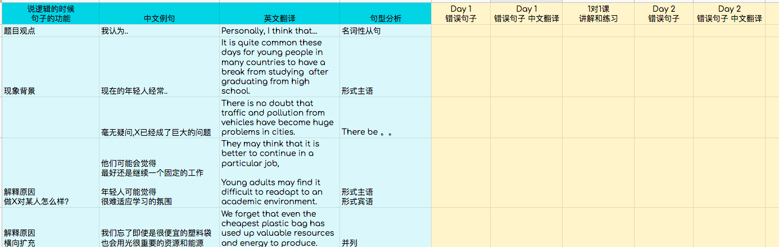

### 直播课 批改翻译,讲解语法

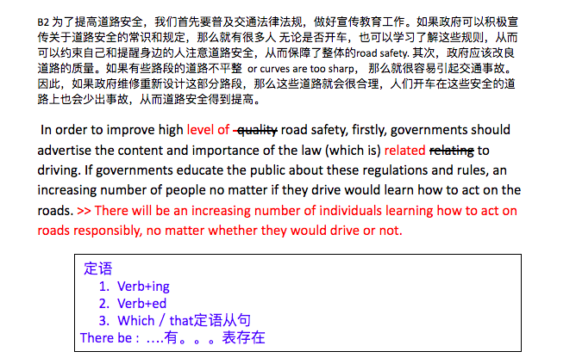

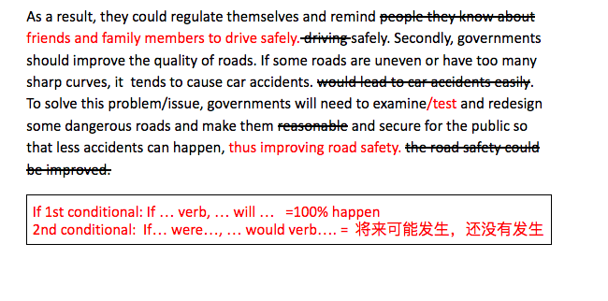

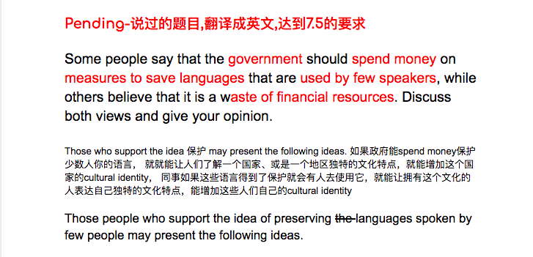

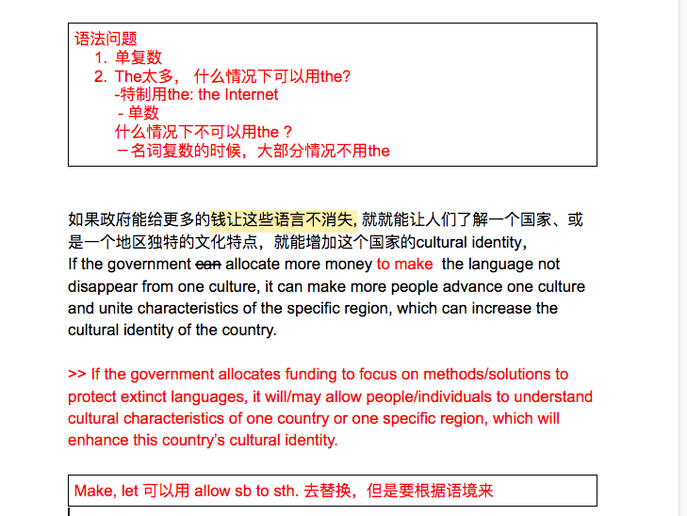

## Day 6: A类/G类小作文7分,7个模版,1个故事 10mins

### 理解: 7个模版 怎么用



### 通关测试: 如何用2分钟 找到模版范文 论坛分享

### 直播课 任何题目,都能套用 范文

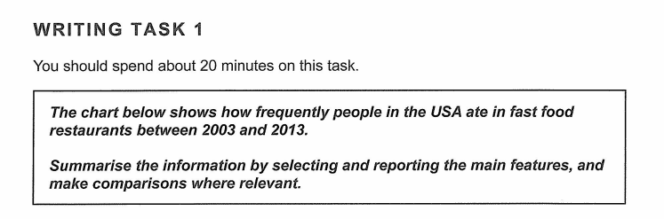

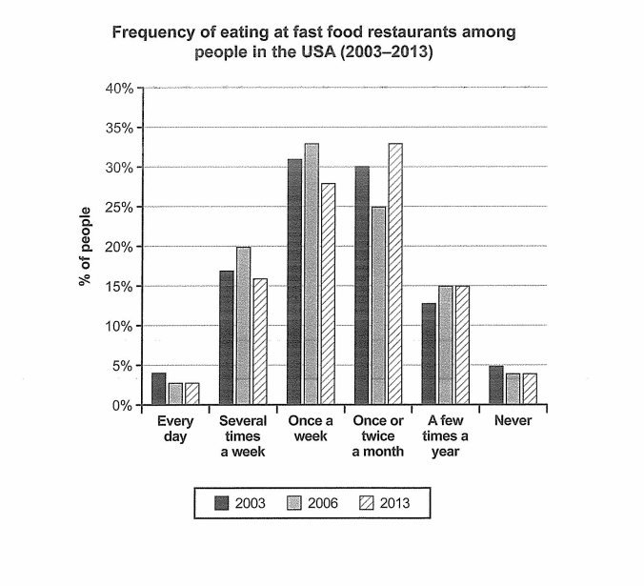

## 

### 理解: 为什么G类只需1个故事

### 通关测试: 想到1个万能故事,回答9类Task 1 论坛分享

### 直播课: 帮你想到1个万能故事 用在3类题

[1对1 例子](https://docs.google.com/document/d/122mogzpktiaLMgApl8m6-9ngvfw4t6LkQUHW3m0WX5s/edit?usp=sharing)

|  |  |  |
| --- | --- | --- |
| **类型** | **具体题目类型** | **你的”万能“ 例子** |
| Formal | Requesting information from a company | Hedge fund company 的信息 |
|  | Applying for a job | Fund manager : 评估别人的investment 是否有效率   * 评估hedge fund   1.看历史业绩  2.审核策略  3.用什么factors 决定投资 的决定 |
|  | Complaining to a bank, store, airline re:product/service | Staff 不够友善：  等待时间很长;  产品/服务质量 不好:  Airline: 航班延误;不退票  Store: 产品用了几天就坏了  Bank :  解释 account plan,  解释很久还错了  影响自己工作了>损失$ |
|  | Making a recommendation/suggestion | 同上 |
| Semi-Formal | Complaining to a landlord | 邻居很吵,没有办法睡觉  > 影响工作  网络经常不能connect,而且很慢>影响工作了 |
|  | Explaining to a neighbor | 邻居很吵,没有办法睡觉  > 影响工作  草太长了 很难看 影响community |
|  | Asking a professor for permission | 理由: 实习 （工作）  延期考试; 交作业 |
| Informal | Inviting someone you know well | 庆祝自己升职了 |
|  | Thanking a friend | 本来缺少经验 所以  不match requirement  但是 朋友的推荐信 写的很好  unexpectedly 被录取了 |
|  | Apologizing | （航空公司的例子）  frustrate 的  非常不想 be late, 但是没有办法  因为 临时一个客户的case 出现了一个urgent 的问题  如果 不解决 就会损失这个客户 影响公司的image |
|  | Asking for advice | 大学毕业了  frustrated/ lost/  对于未来没有方向  问朋友 一个关于事业的adivice |

### 

# 口语

## Day 7: 2周口语7/8分,只需4个万能原因,1个万能故事 20mins

### 理解: 3个保分技能: 万能原因,万能故事,流利度 怎么用？

[1对1 课件](https://drive.google.com/file/d/1Ykbr97mGmxGoYaWVqmNpOVW1v2fFd_kS/view?usp=sharing)

[1周5.5到7分 水平 免费课](https://www.youtube.com/watch?v=vNumXPj5avk)-视频

### 通关测试: 分享1个万能故事 套用5个题 论坛分享

### [点击这里,下载预测题](https://docs.google.com/document/d/1PK5AZn9QKdV6b8nBhR5l7bSOLbYFGUNxDPmbkW-eWqM/edit?usp=sharing)

### 直播课: 帮你想到 1个万能故事-套用Part2 20个题

### 选择理解

[口语1个月复习计划](https://www.youtube.com/watch?v=suF7ycFV5vY&t=690s)

[流利度: 4套表达怎么用](https://www.youtube.com/watch?v=yKukZBpuhbc)

[Part 2 万能故事,模版](https://www.youtube.com/watch?v=kpZ1kOI2urk)

[**基础6分以下,4小时闲聊,帮你写口语稿**](https://youtu.be/yutiRjb8Xlk)

# 阅读

## Day 8: 1个月阅读4到8分,保分技能 20 mins

### 理解: 快速阅读技能 5分钟 怎么读懂文章

[点击收看](https://www.youtube.com/watch?v=y22EXJjBQWM) 如何阅读

### 理解: 学习快速阅读的技巧

[收看视频](https://kissielts.com/courses/7-self-study/27-reading)

[阅读经验](https://www.sohu.com/a/159344115_818519) 1个月4.5到8分 按照经验 收看视频

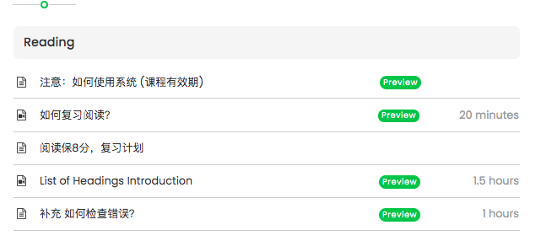

### 通关测试: 使用纠错表格,分析👆阅读错误 分享论坛

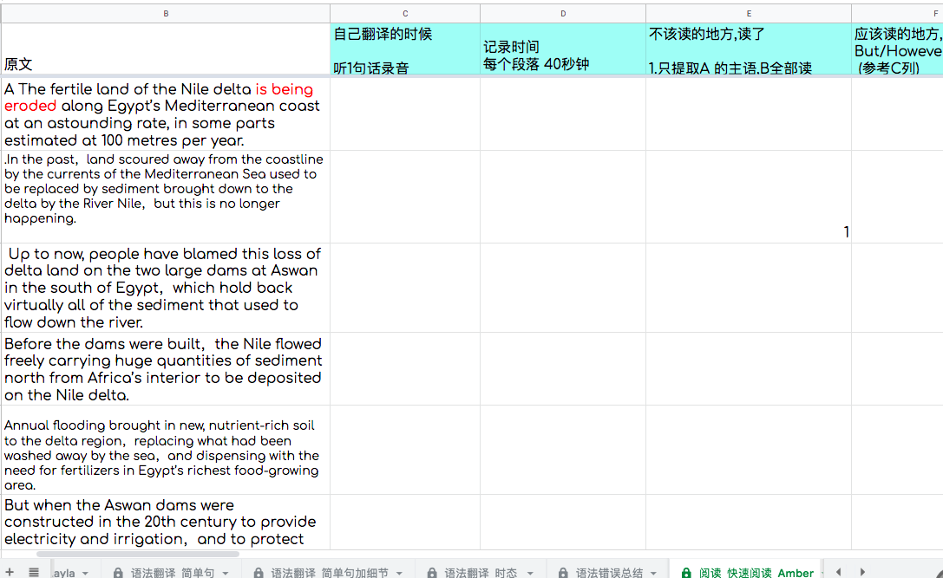

### 直播: 帮你有能力,5分钟读懂一篇文章